易请假系统操作手册  
（V2.0）

厦门光镊科技有限公司

编制单位：厦门光镊科技有限公司

起 稿： 开发部

目录

易请假系统操作手册 （V2.0） 1

目录 2

1 前言 4

2 简介 4

2.1 教务系统流程 4

3 手机端操作手册 5

3.1 创建和加入单位 5

3.2 设置请假角色 7

3.2.1添加和修改请假角色 7

3.2.2分配请假角色 8

3.3 设置请假流程 8

3.3.1通用流程设置 8

3.3.2个性化流程设置（PC） 9

3.4申请请假 13

3.4.1通用请假申请 13

3.4.2自定义请假申请 13

3.5请假审批 14

3.5.1审批通过 14

3.5.2审批拒绝 15

4 其他操作流程 15

4.1 如何设置注册审核功能 15

4.2 如何切换单位 16

4.3 如何查看请假历史 16

4.4如何修改密码 17

4.5如何查看审批列表 17

4.6如何转让单位创始人 18

4.7如何修改请假时长 18

4.8如何发送通知 19

4.9如何发公告 19

4.10如何创建、加入群组 21

4.11如何查看群组编号 22

5 PC端操作手册 23

5.1 请假管理 23

5.1.1添加请假角色 23

5.1.2请假角色分配 24

5.1.3请假流程分析 25

5.1.4手机端显示控制 30

5.1.5签名功能开关 30

5.1.6统计图表 30

5.1.7历史请假记录 31

5.2 用户管理 31

5.3 公告管理 33

5.3.1添加公告分类、修改、删除分类 33

5.3.2添加发布公告、修改、删除公告 33

5.4 群组管理 34

5.4.1添加群组，删除修改群组、查看群组人员 34

5.5 部门管理 34

5.5.1添加部门、修改和删除部门 34

5.5.2修改用户所在部门 35

5.6 统计分析 35

5.7 通知管理 36

5.8 修改密码 37

5.9 首页预览 37

# 前言

关注“易请假公众号”，一分钟创建自己的请假平台，适合公司请假管理，学生请假管理，告别纸质请假电话请假，无需下载app，支持请假系统定制。

**角色划分：**审批人、抄送人。

**易请假管理流程：** 1.设置请假角色。2.分配请假角色。3.设计请假表单。4.设计请假流程

# 简介

## 易请假系统流程

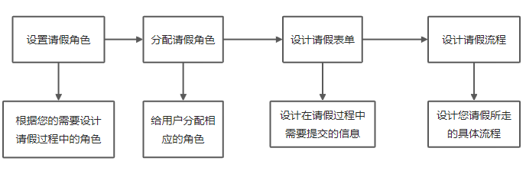

# 手机端操作手册

## 创建和加入单位

1.首先用户需要关注公众号“易请假系统”，进入公众号菜单“一键请假”

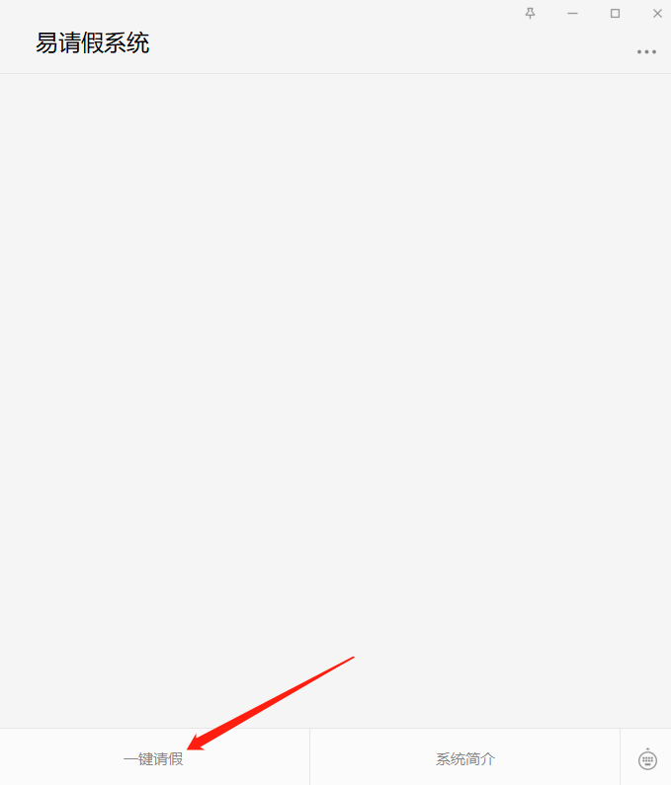

2.选择创建单位或者扫码加入单位，扫码加入单位需要单位管理员分享二维码。可以创建多个单位也可以加入多个单位，根据个人兼职几个单位职务创建或加入

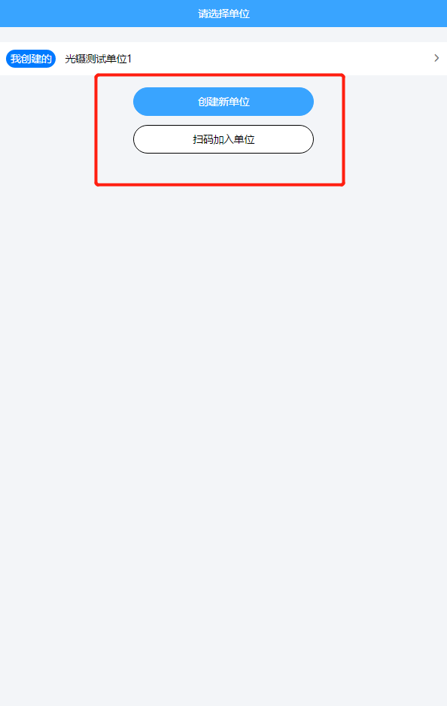

3.创建单位后进入首页，点击“邀请同事”，即可分享二维码给同事扫码加入单位使用系统

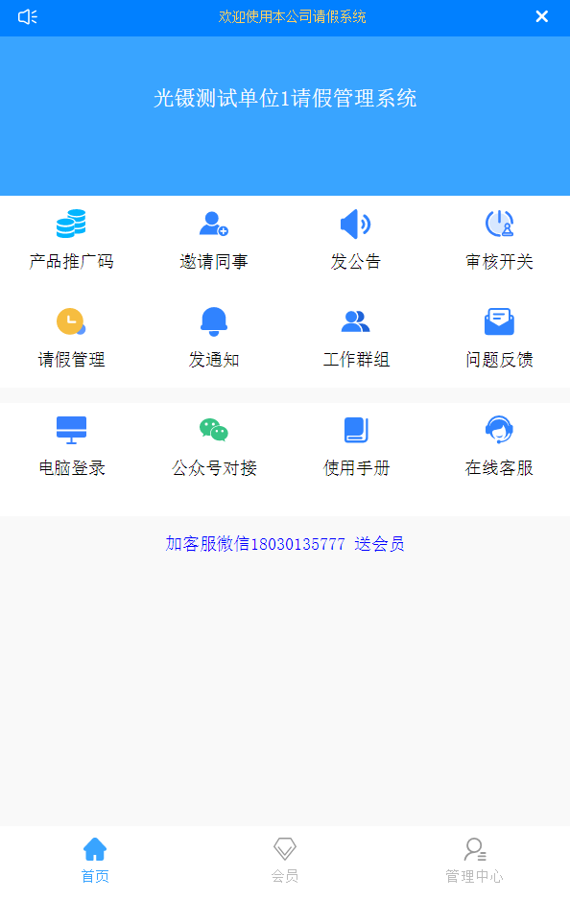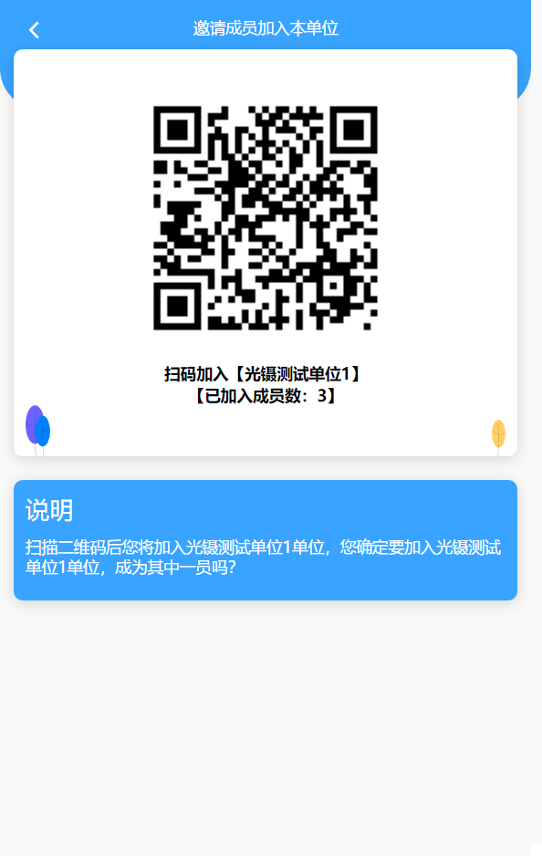

4.点击“请假管理”进入请假设置

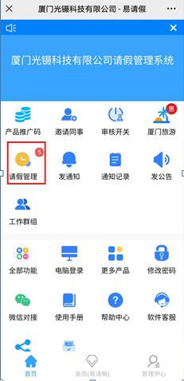

## 设置请假角色

## 3.2.1添加和修改请假角色

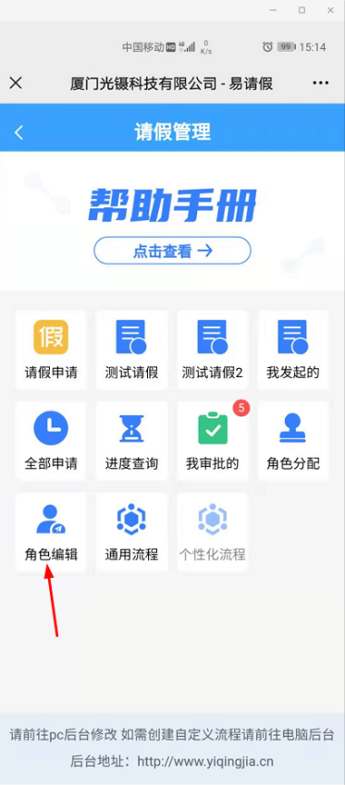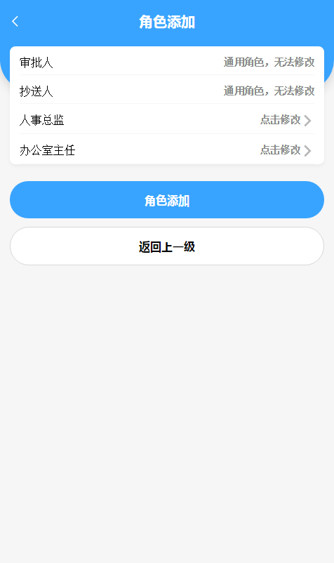

## 3.2.2分配请假角色

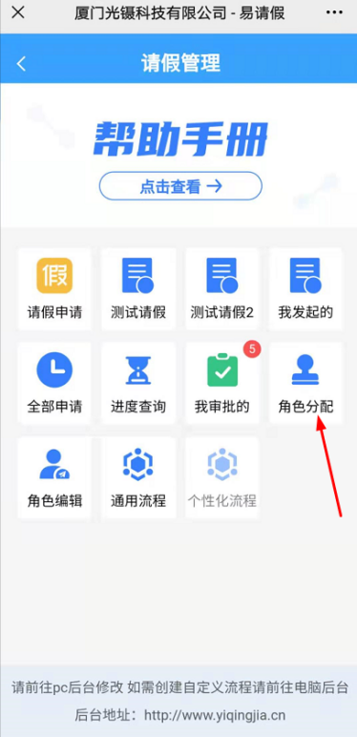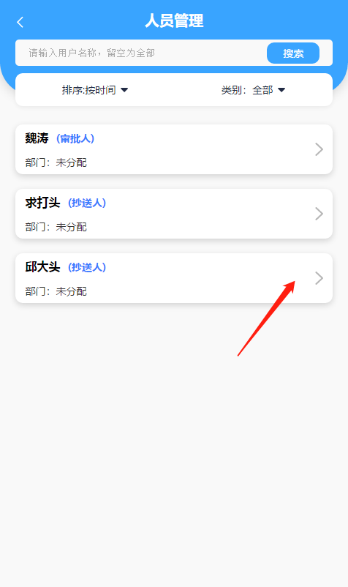

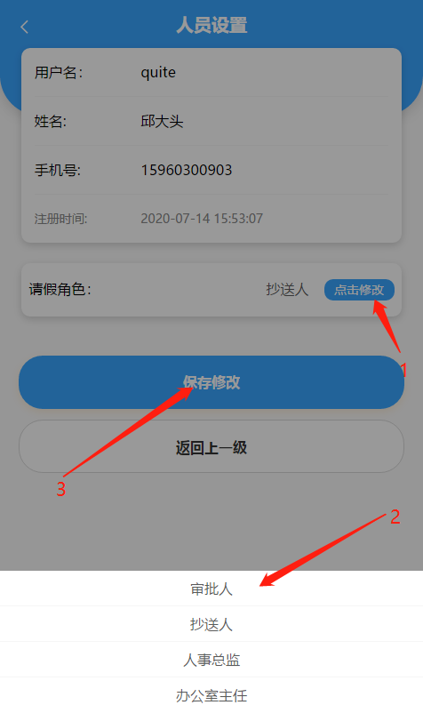

## 设置请假流程

## 3.3.1通用流程设置

1.通用流程是：发起人→审批人→抄送人。

审批人角色和抄送人角色是系统固定的角色租，需要分配人员进去。

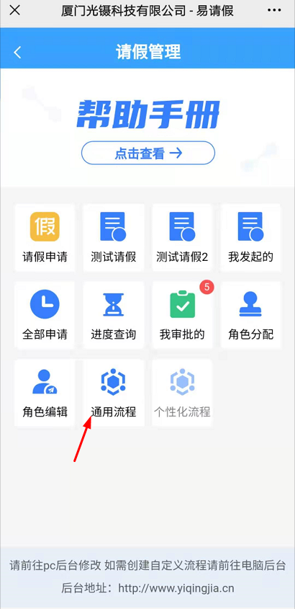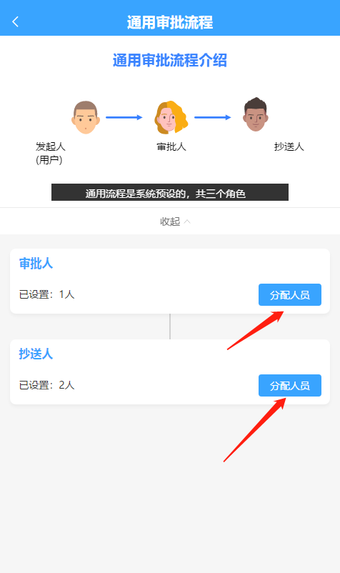

## 3.3.2个性化流程设置（PC）

1.个性化流程设置需要在PC端操作

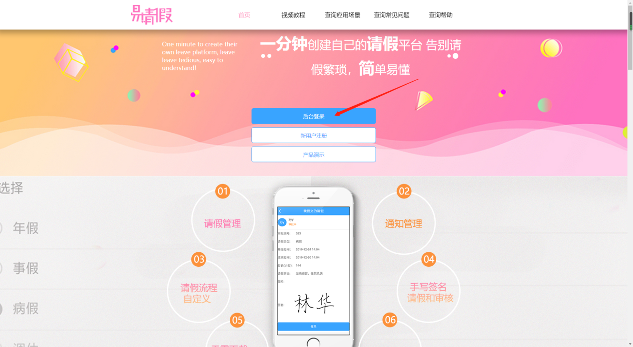

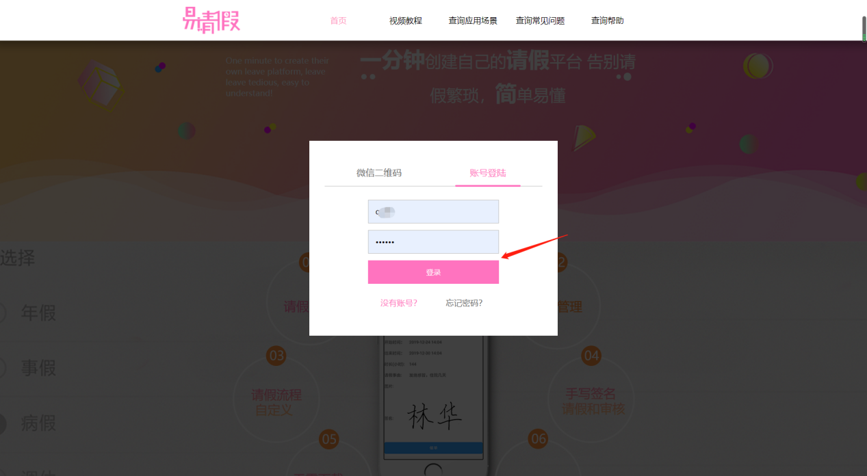

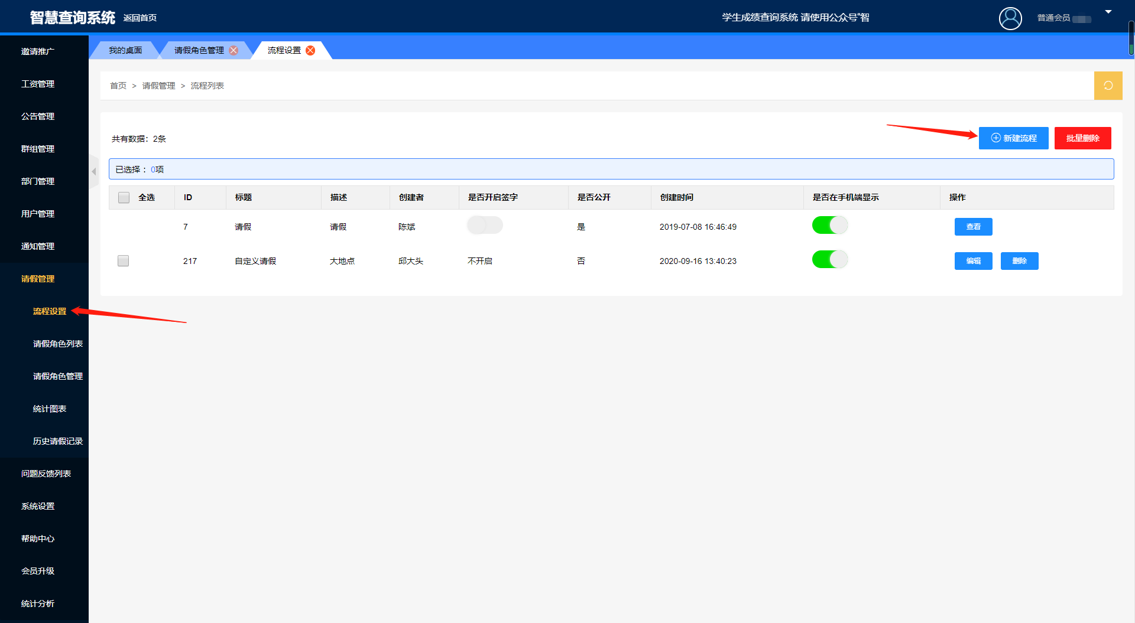

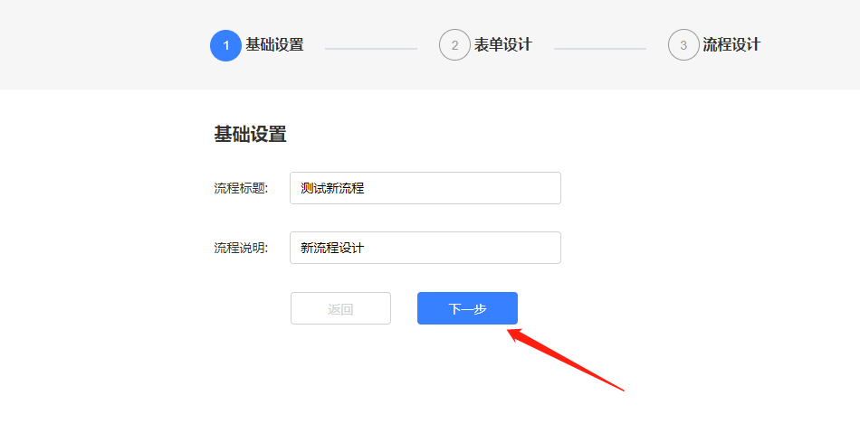

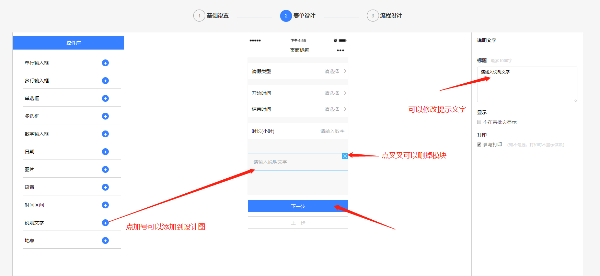

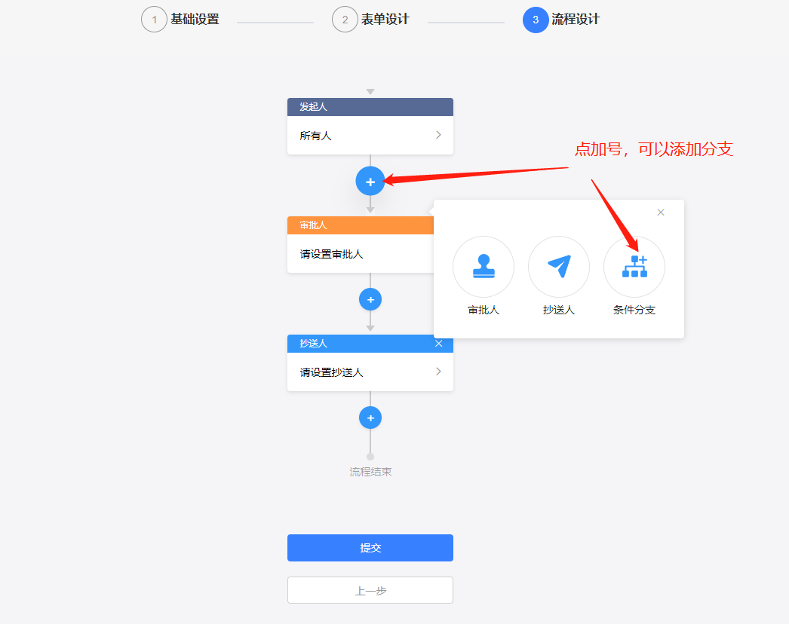

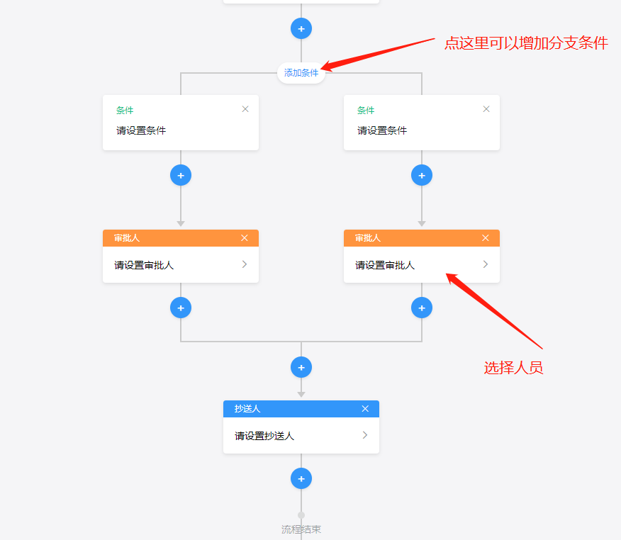

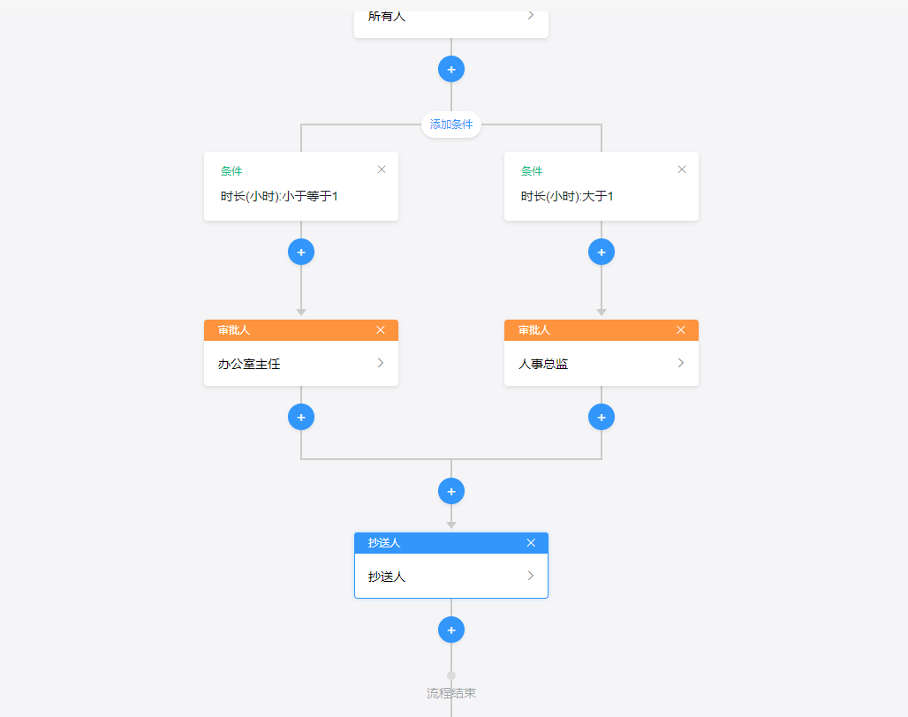

2.设计分配好人员后，点击提交即可完成流程设置。可以设置是否开启流程。

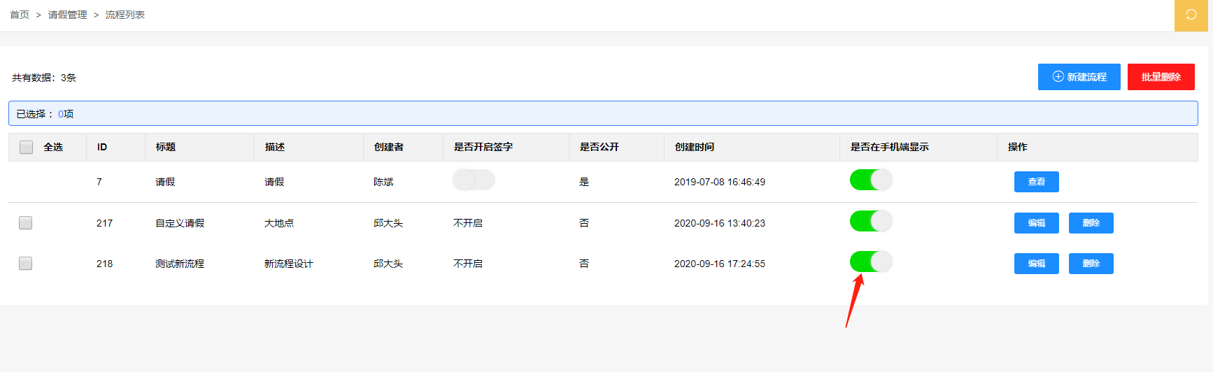

## 申请请假

## 3.4.1通用请假申请

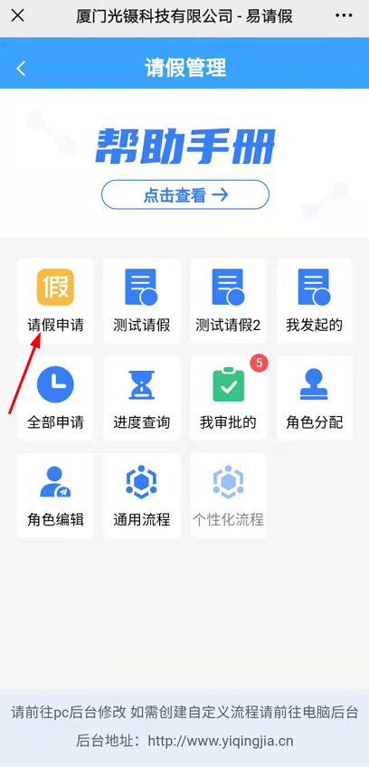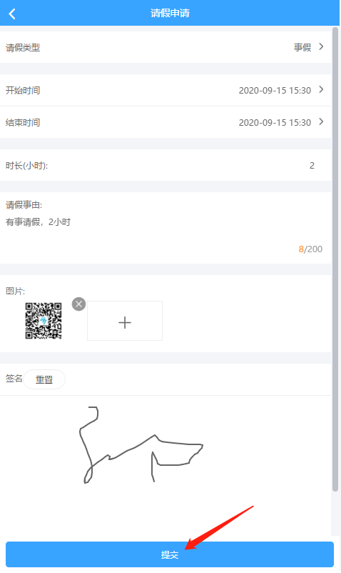

## 3.4.2自定义请假申请

1.自定义的请假流程，申请入口是独立的。管理员通过PC后台创建的个性化请假流程，将会在手机端首页另起一个请假入口。

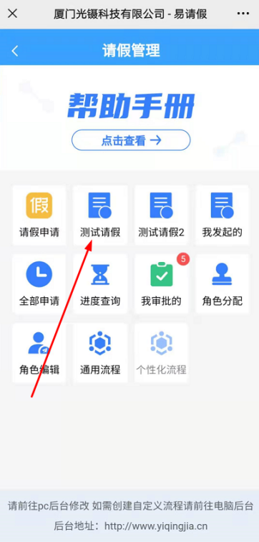

## 请假审批

## 3.5.1审批通过

1.审批人同意请假，则点击同意，输入同意的一键。打开签名面板，手写签名；点击确认同意。审批即可通过。签名面板信息可以清空重新签名，只需要点击重置按钮即可重新手写签名。审批通过后，将发送一条申请成功的消息给请假申请人。

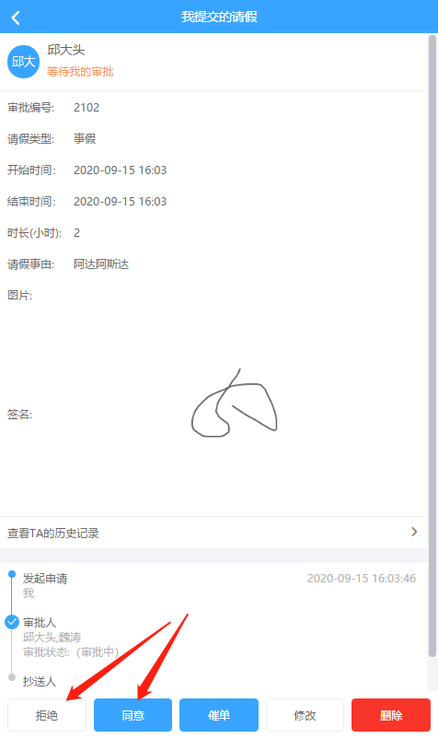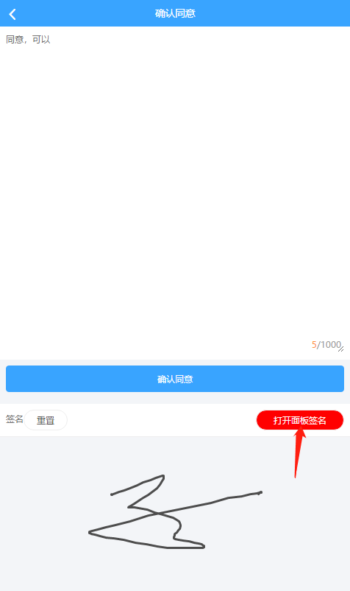

## 3.5.2审批拒绝

1.审批人觉得请假不合理，拒绝审批。点击拒绝，输入拒绝的理由，点击确认拒绝。将发送申请失败的消息给请假人。

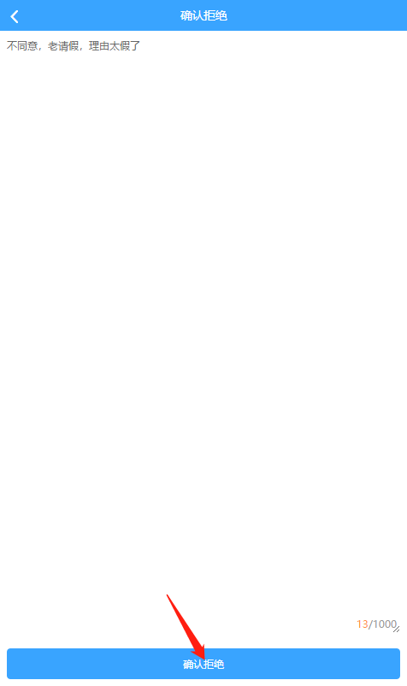

# 其他操作教程

## 如何设置注册审核功能

1.管理员首页点击审核开关，可以切换加入单位审核功能

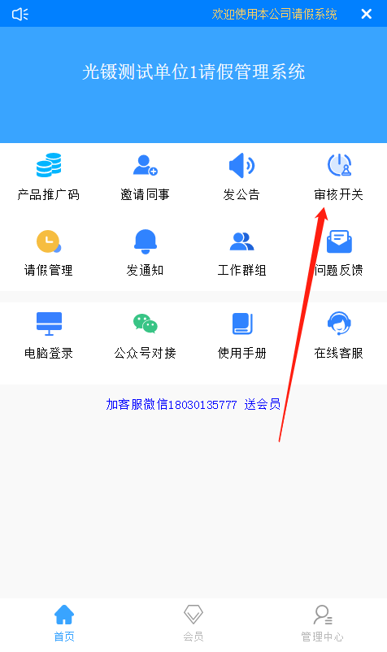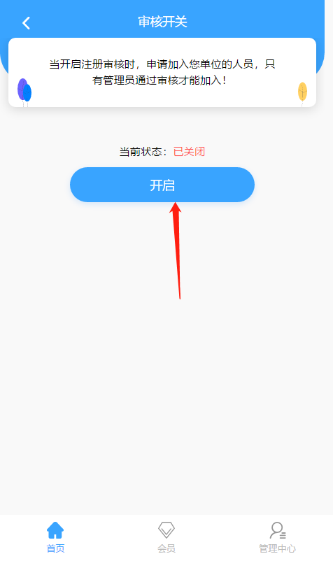

## 如何切换单位

1.点击管理中心，切换单位

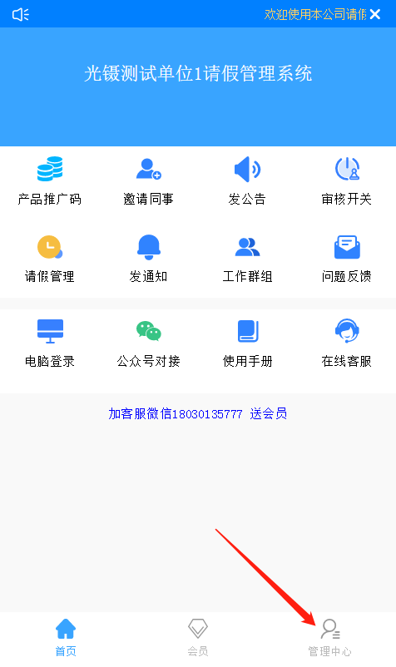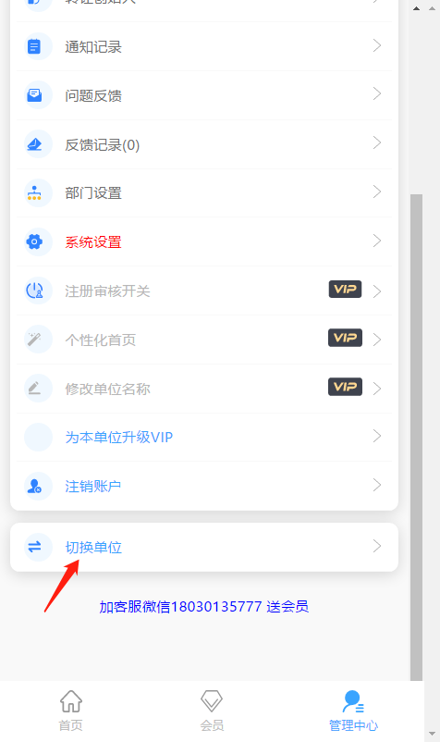

## 如何查看请假历史

1.查看所有人申请的请假历史（管理员） 2.查看自己发起的申请

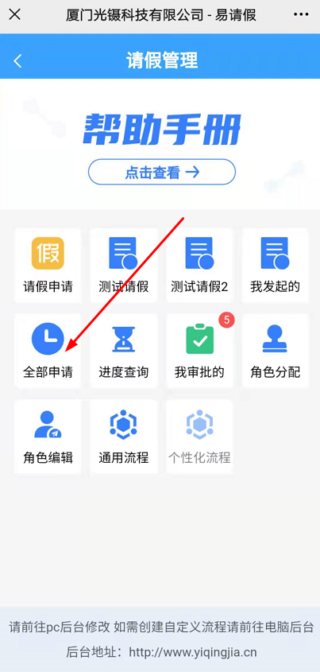 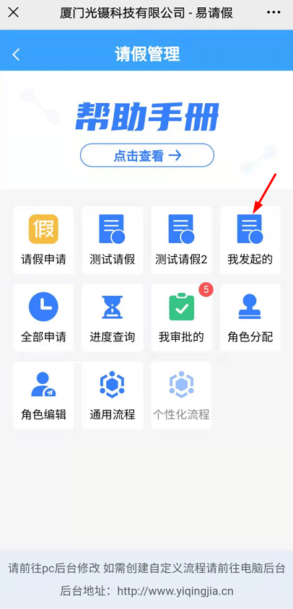

## 如何修改密码

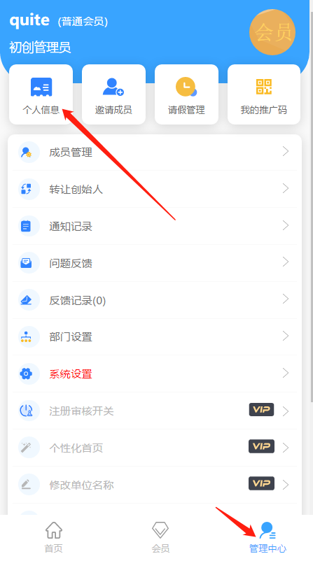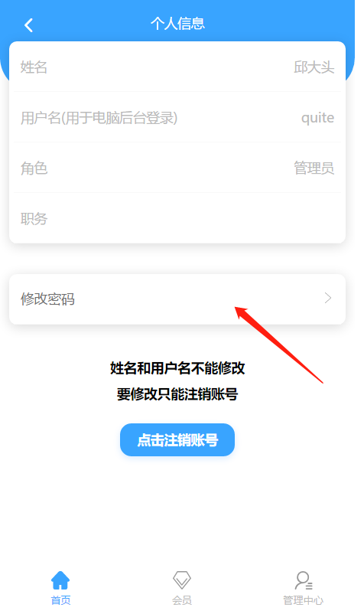

## 如何查看审批列表

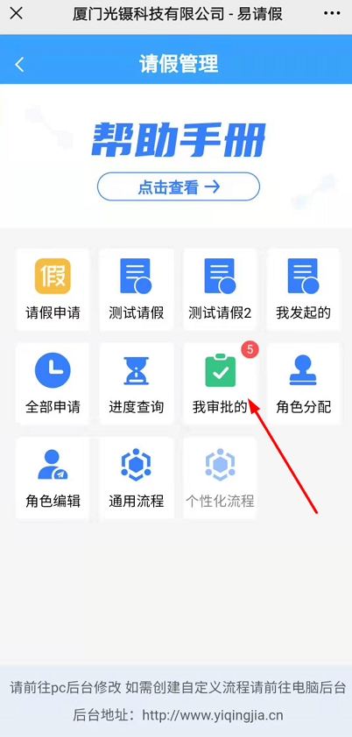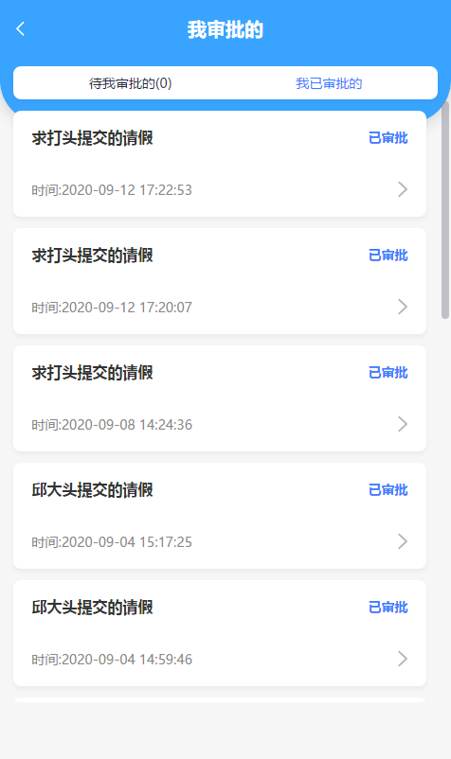

## 如何转让单位创始人

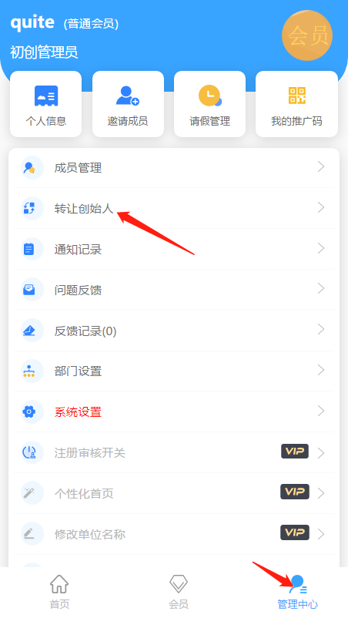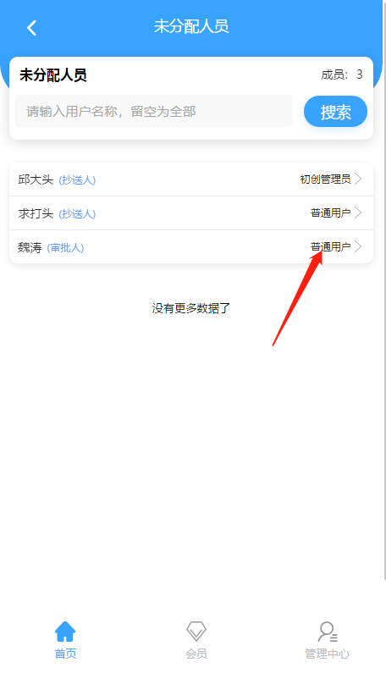

## 如何修改请假时长

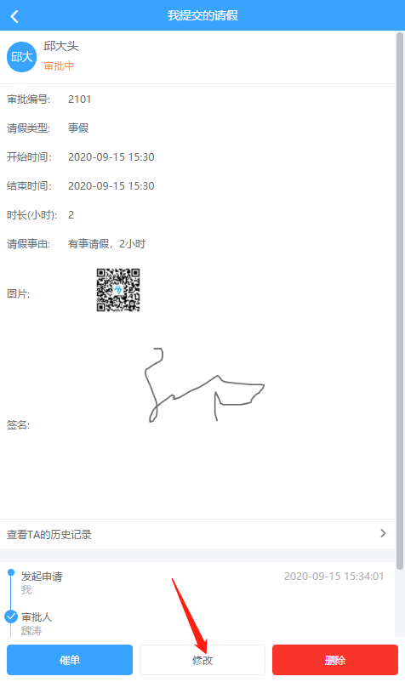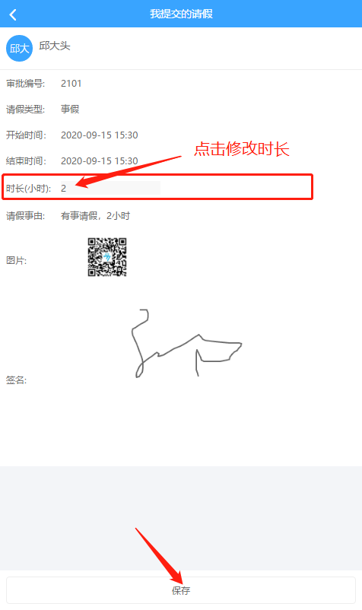

## 如何发送通知

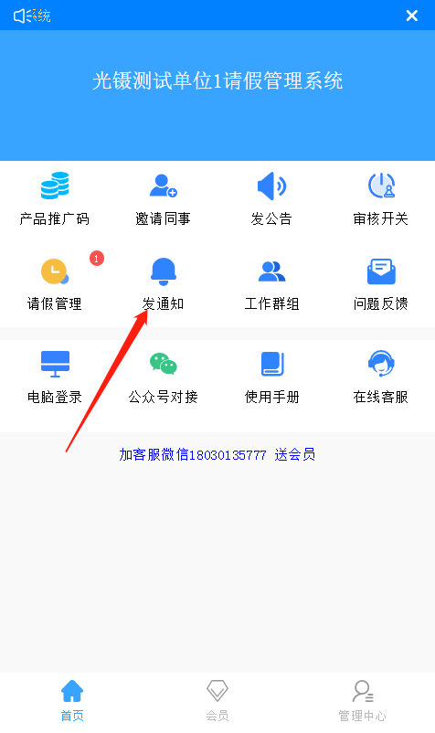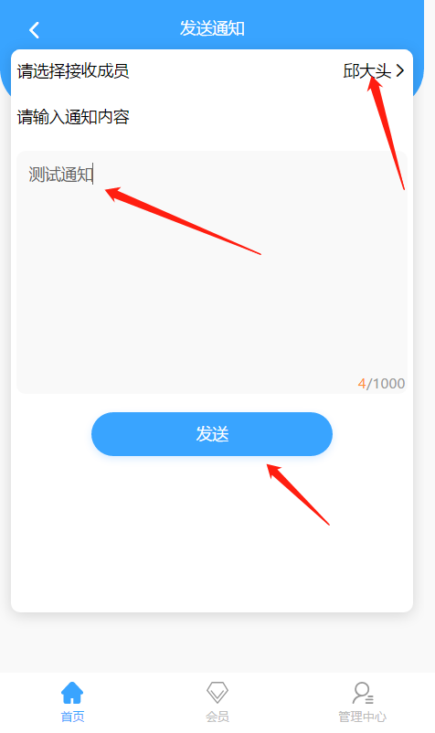

## 如何发公告

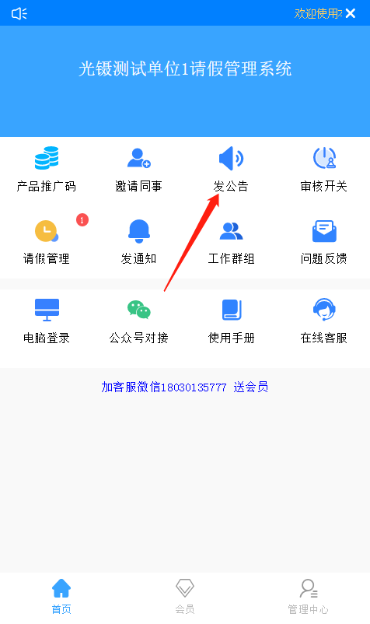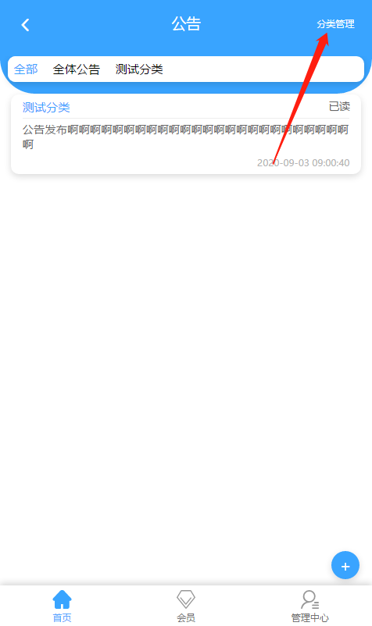

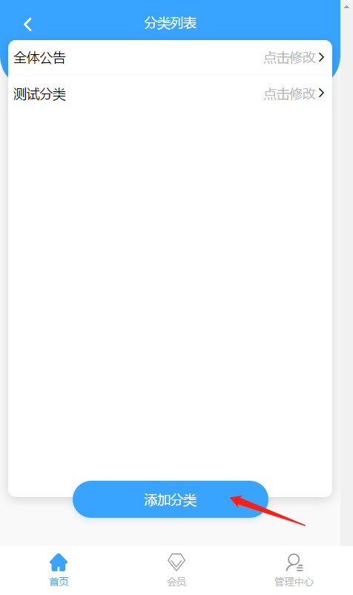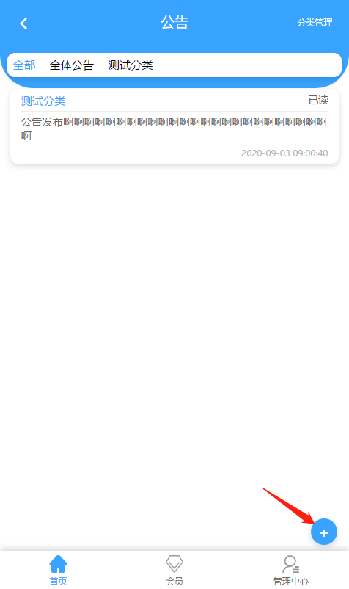

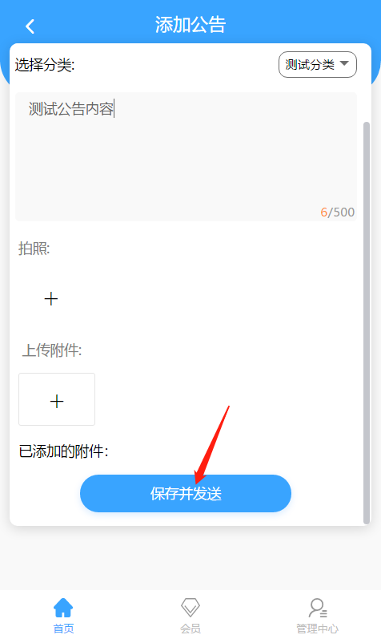

## 如何创建、加入群组

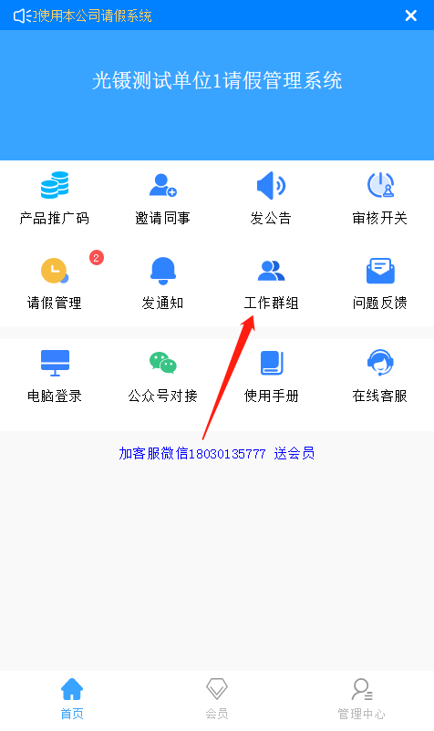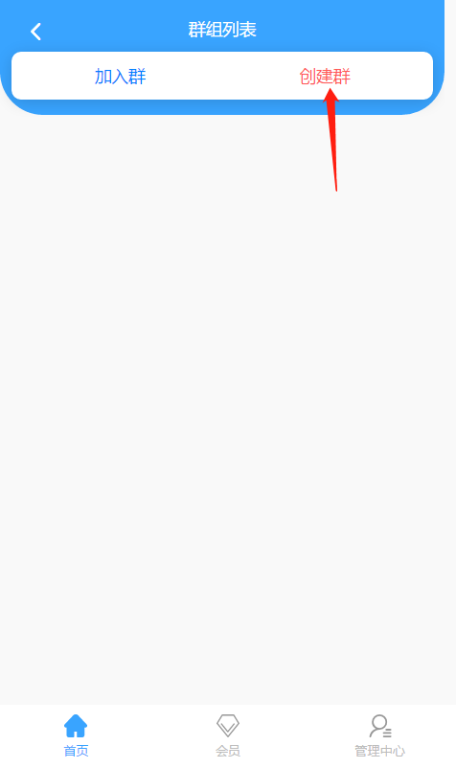

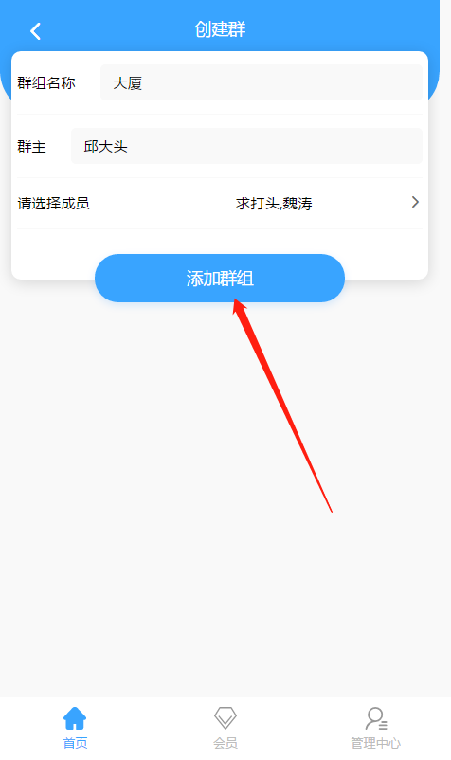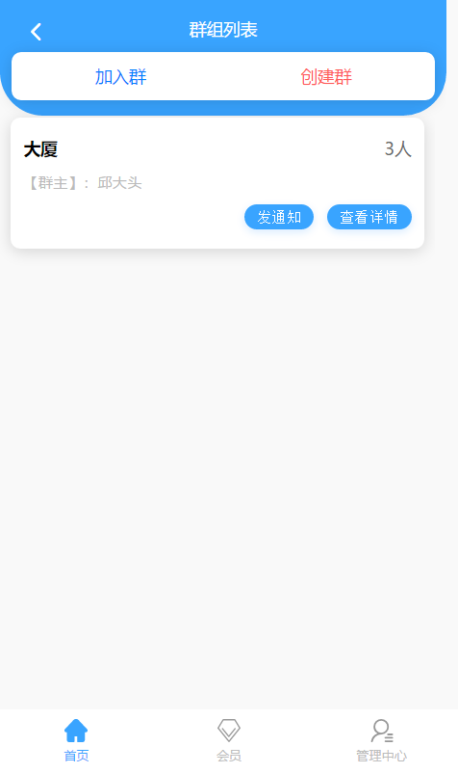

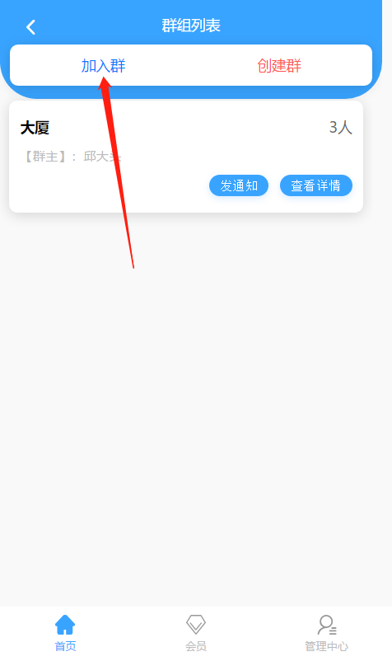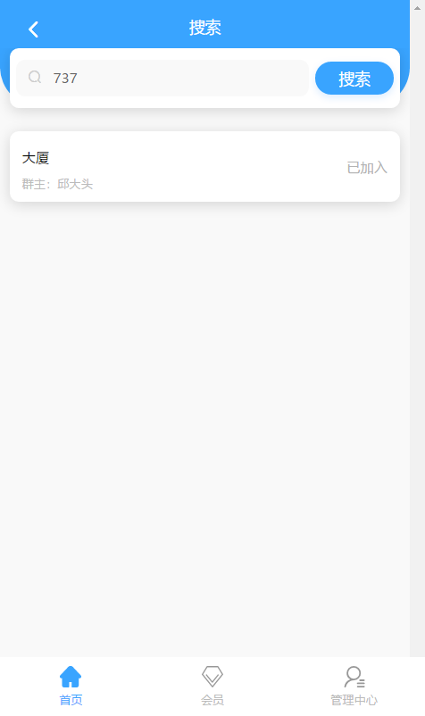

## 如何查看群组编号

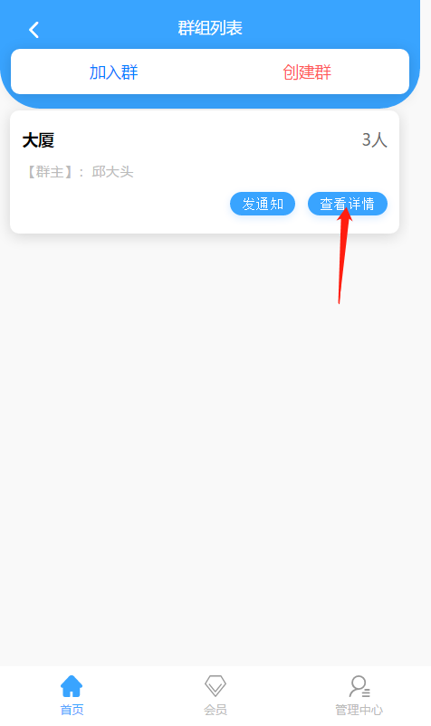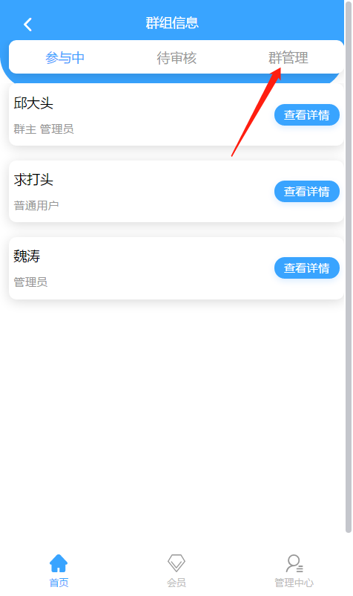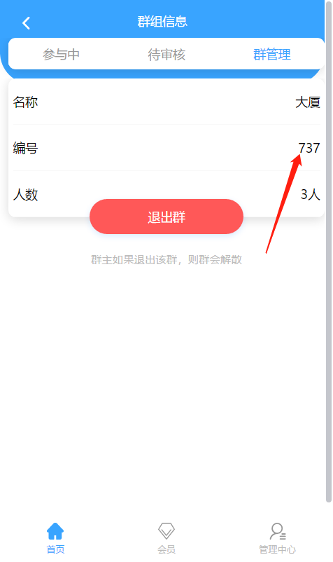

# PC端操作手册

## 请假管理

## 5.1.1添加请假角色

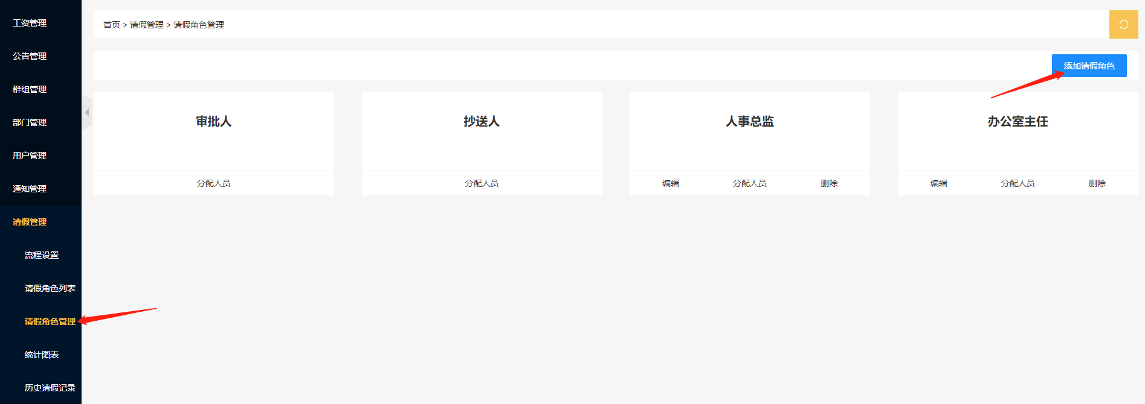

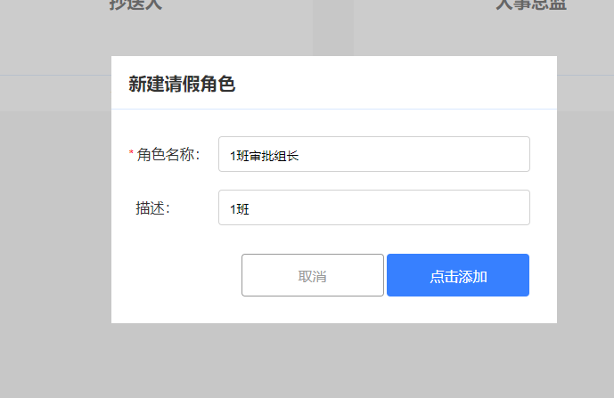

## 5.1.2请假角色分配

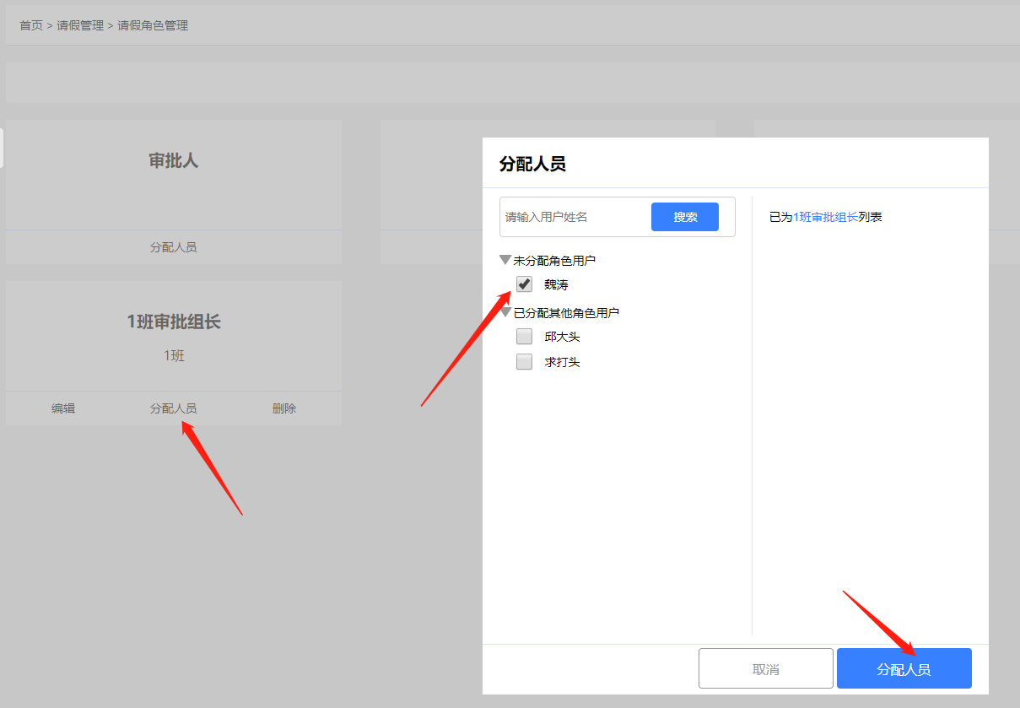

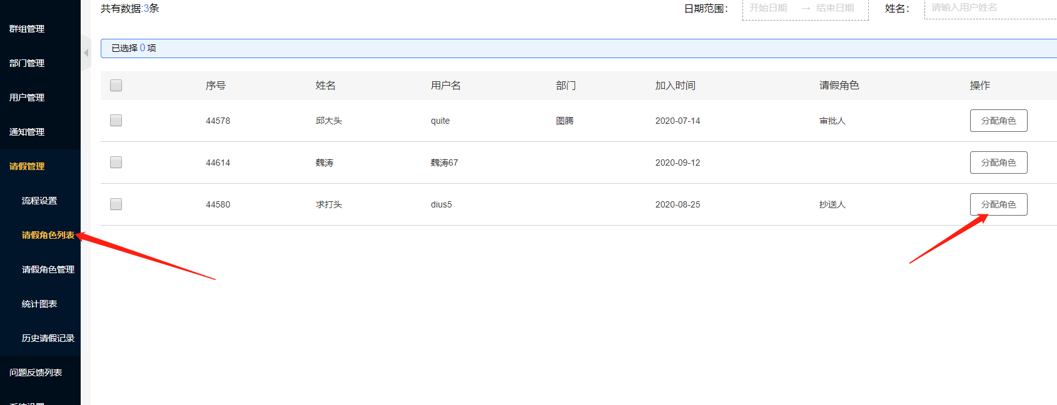

## 5.1.3请假流程统计

1.新建流程

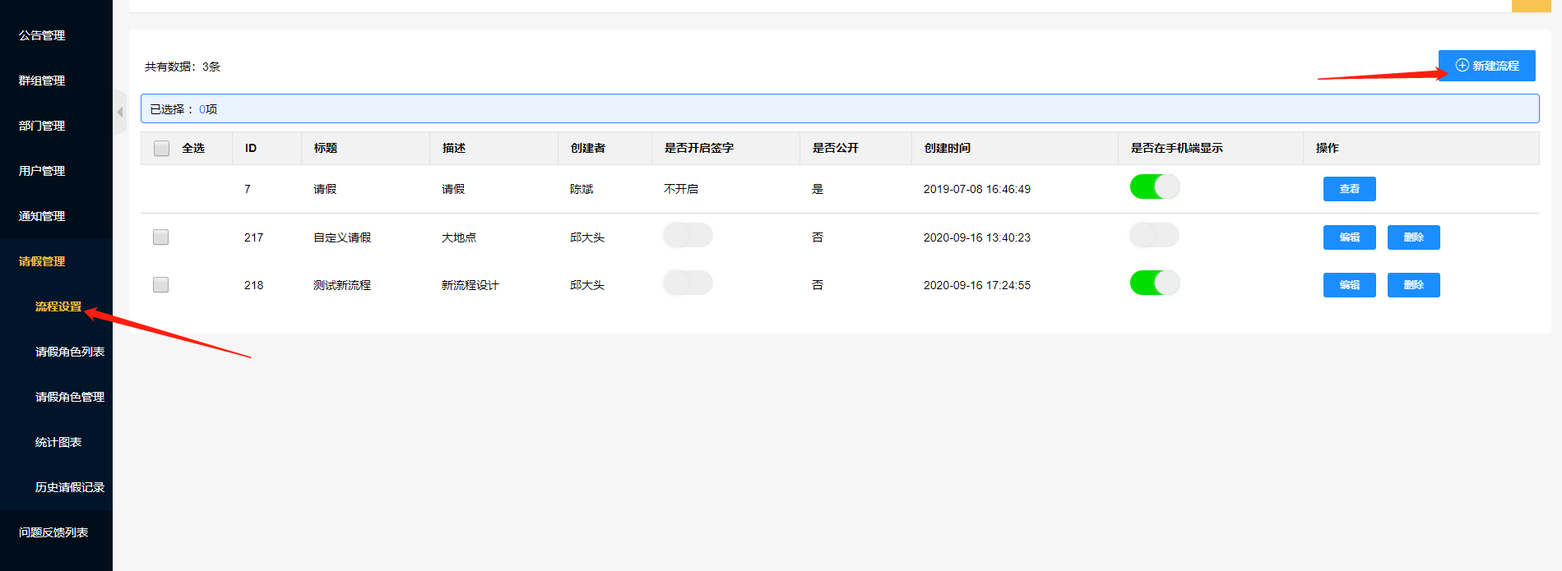

2.输入标题和说明

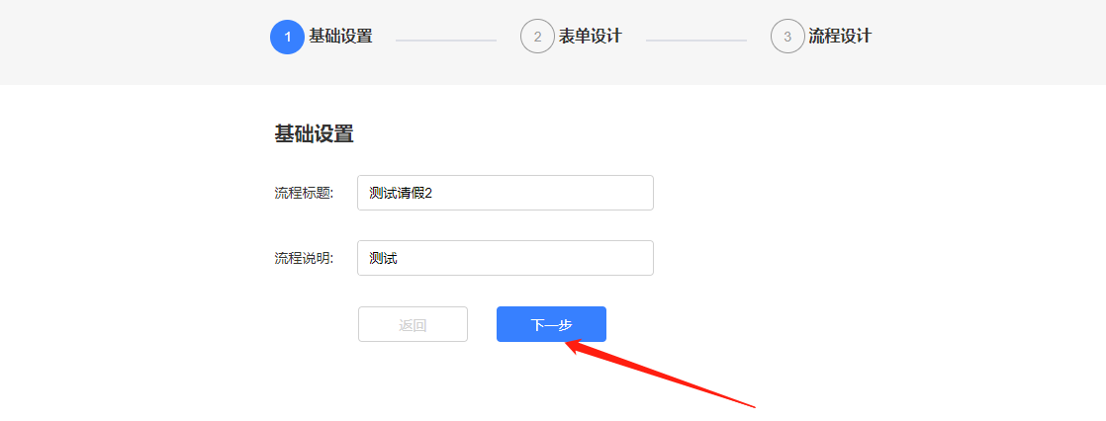

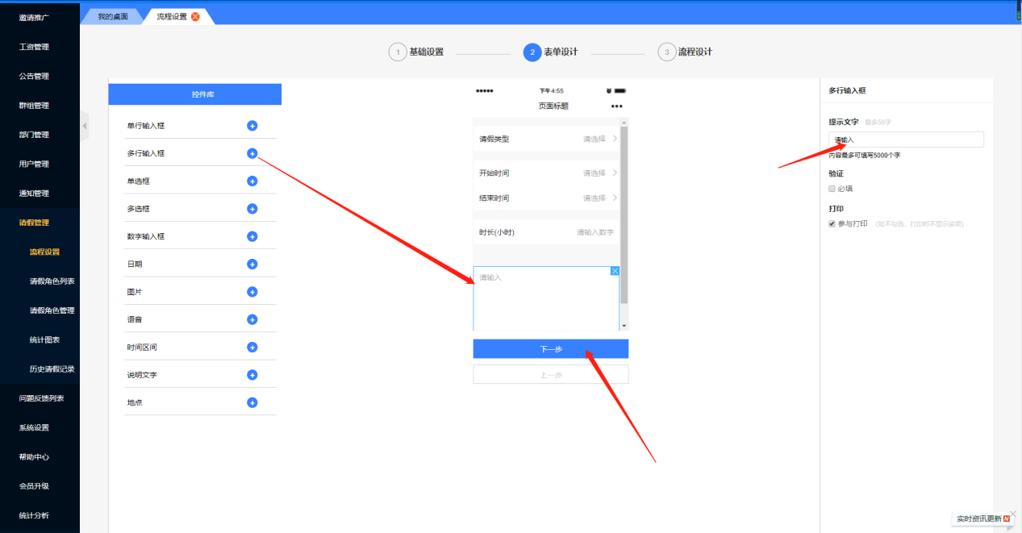

3.点击最上面的加号按钮

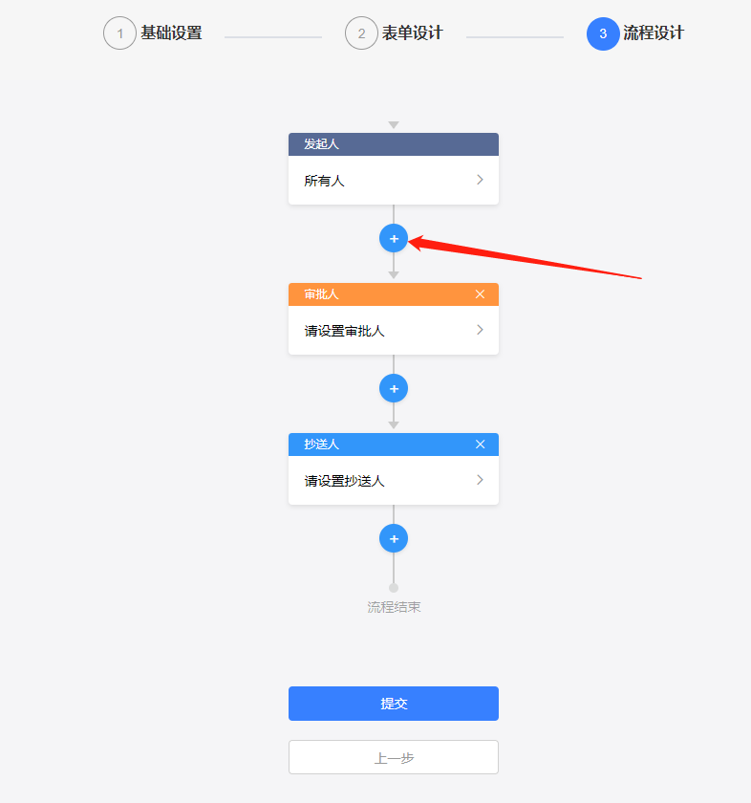

4.点击条件分支，添加多种分路审核流程

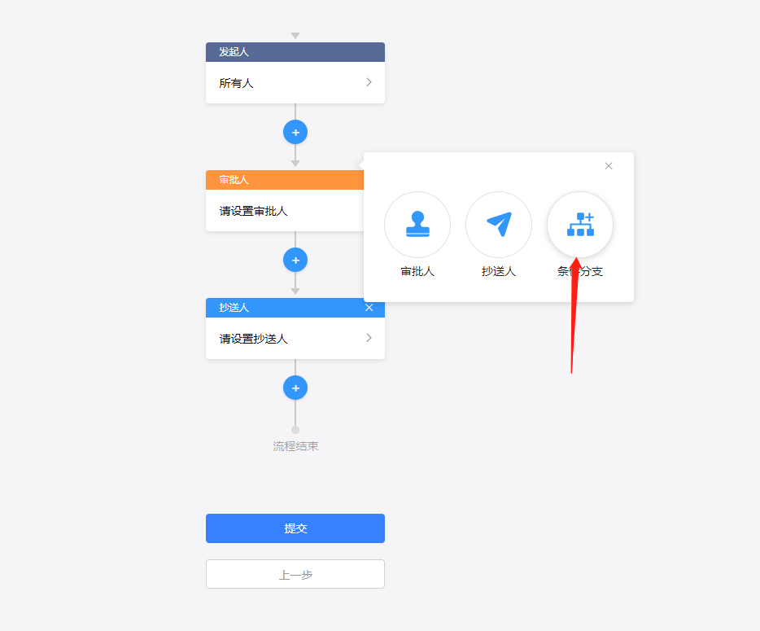

5.新增路程角色组

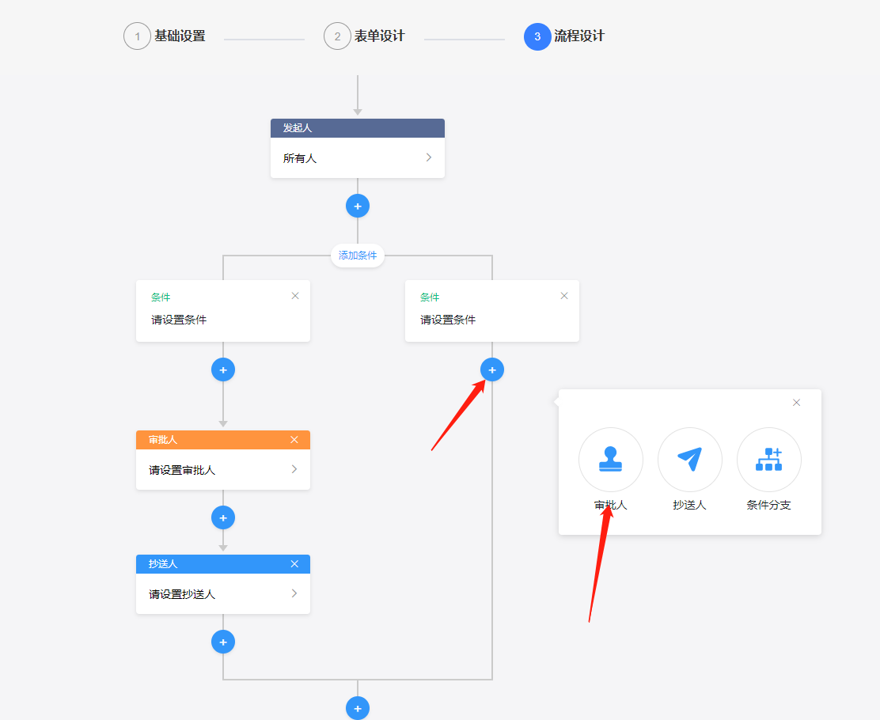

6.设置分支条件

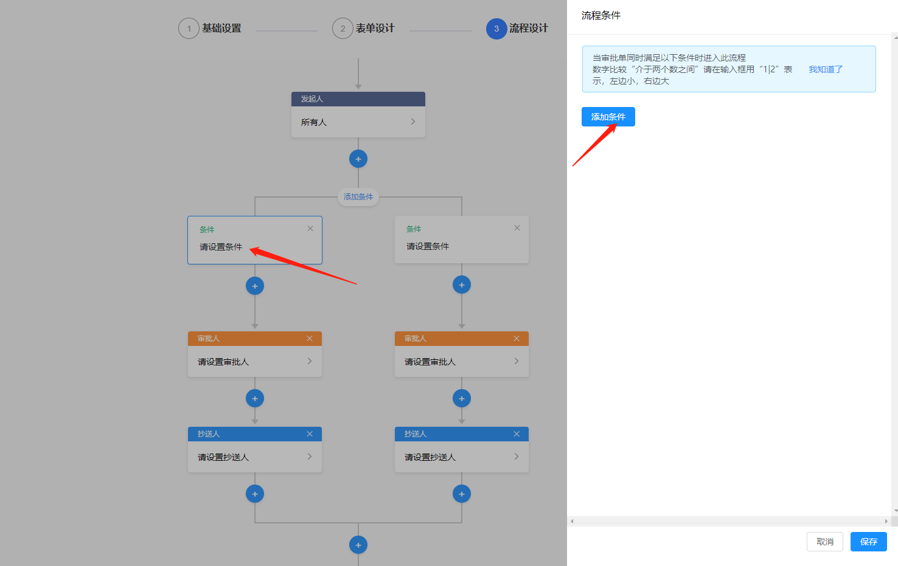

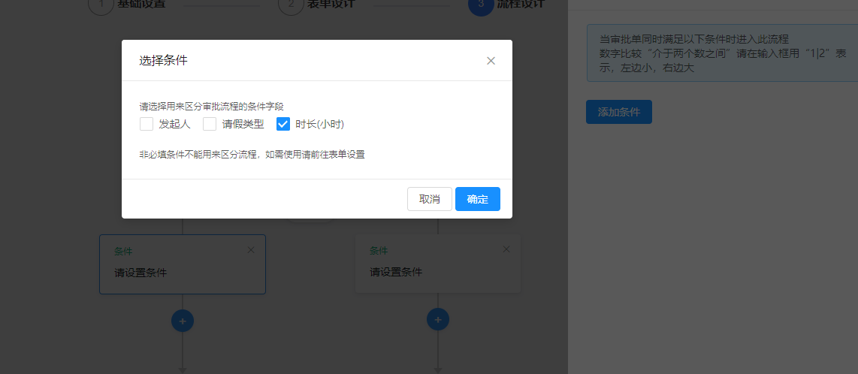

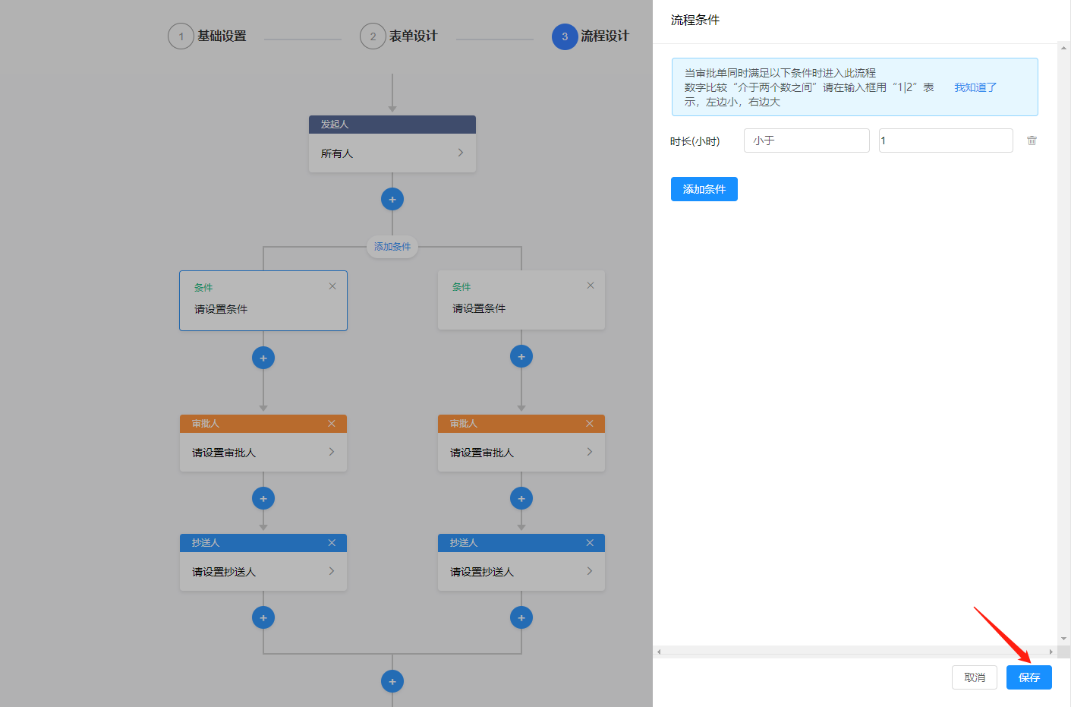

7.设置审核和抄送人员

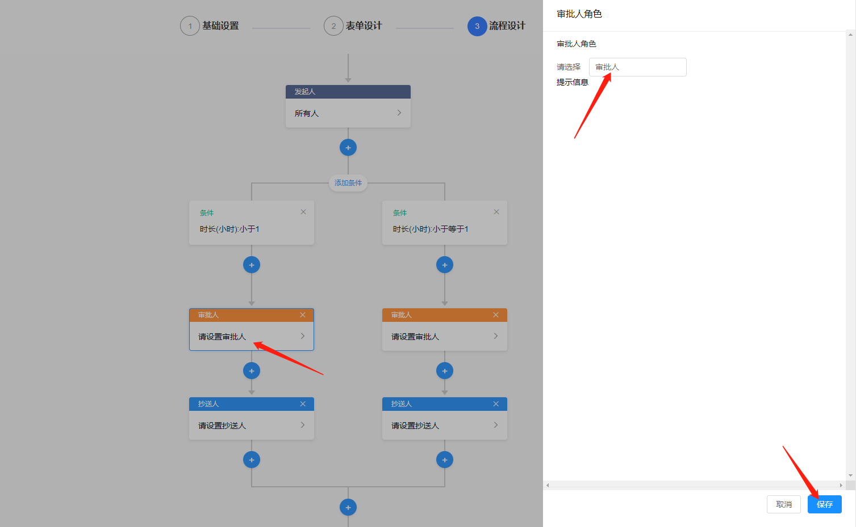

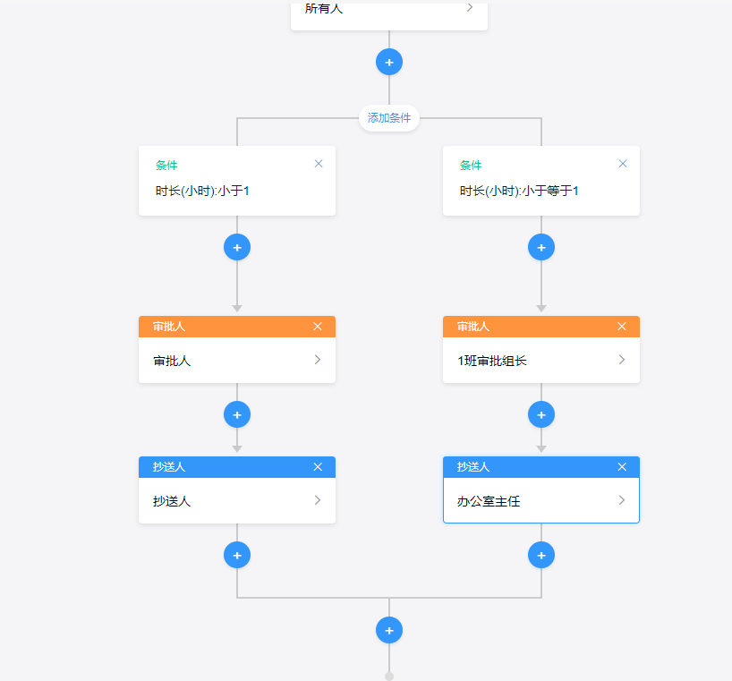

8.提交

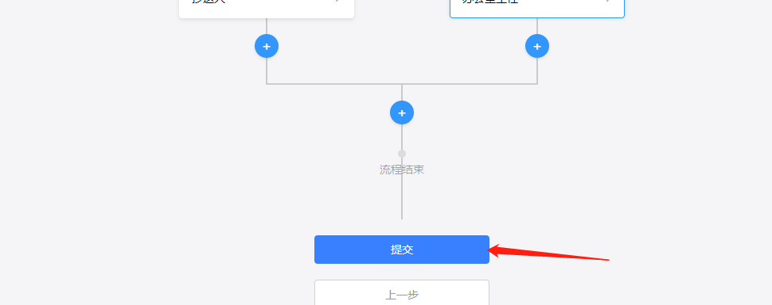

## 5.1.4手机端显示控制

1.绿色代表开启显示，灰色代表关闭显示

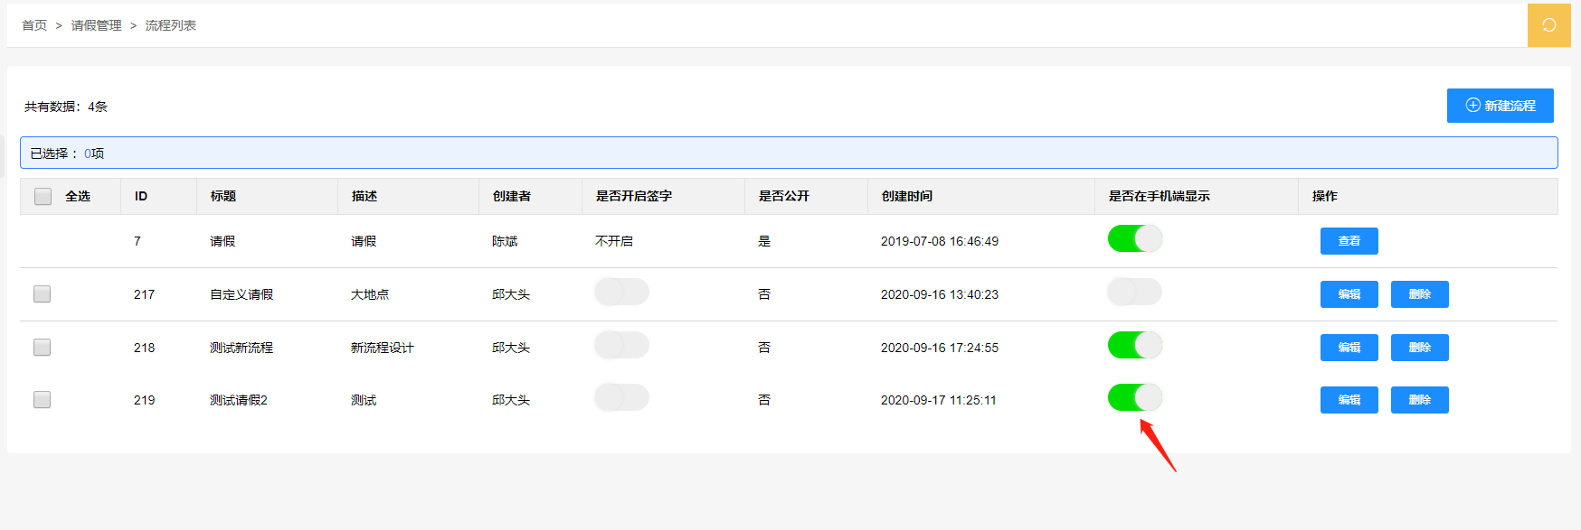

## 5.1.5签名功能开关

绿色代表开启显示，灰色代表关闭显示

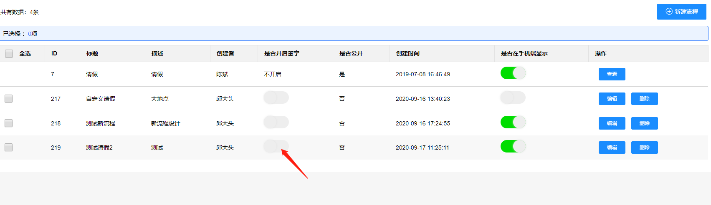

## 5.1.6统计图表

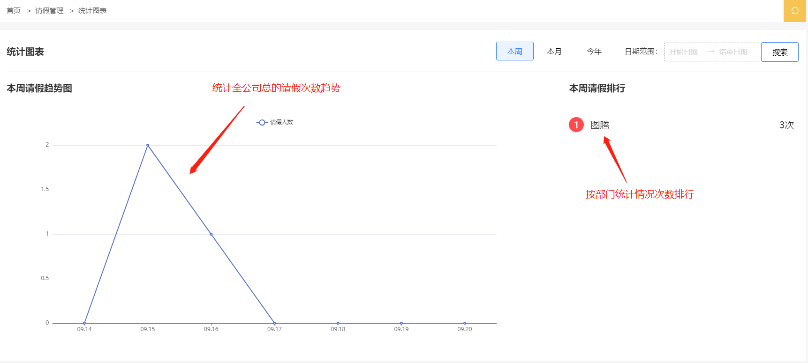

## 5.1.7历史请假记录

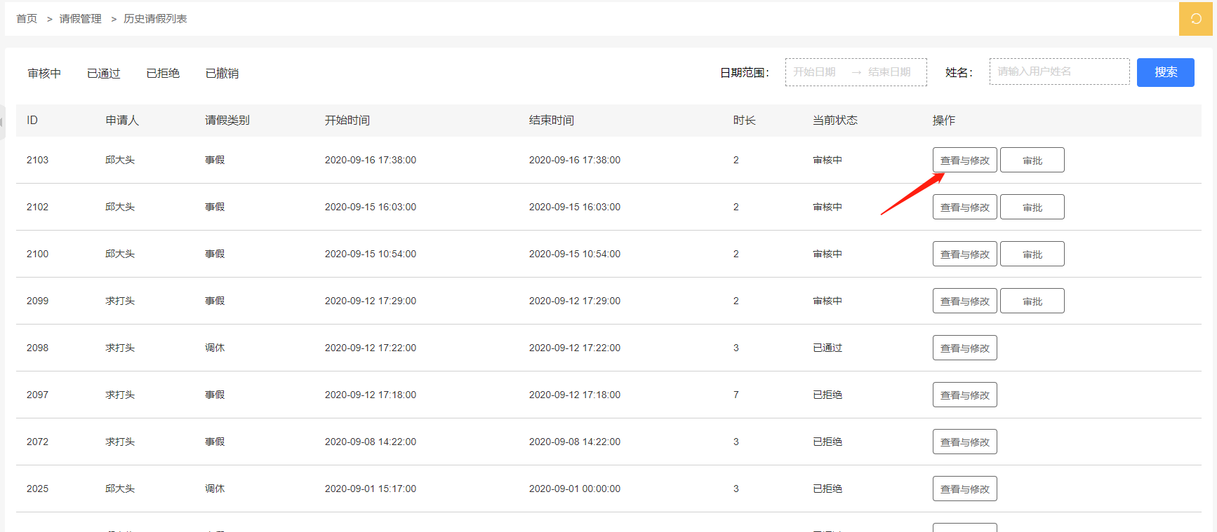

## 用户管理

1.导出用户列表、停用和启用用户、修改用户信息、修改用户密码、删除用户、转让初创管理员身份

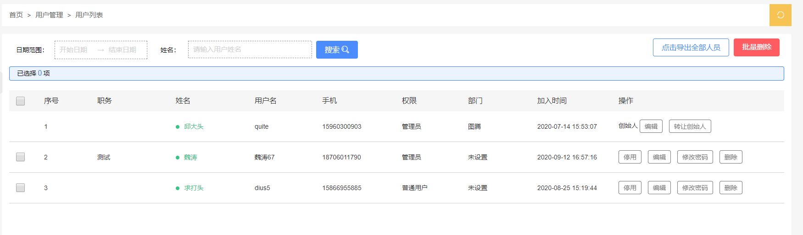

2.注册审核、注册审核列表导出、批量删除

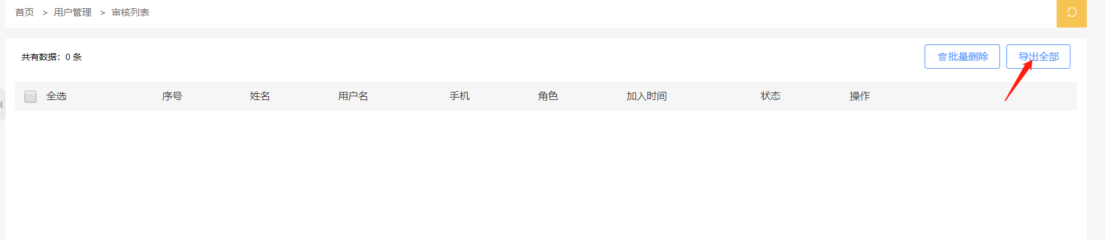

3.添加、删除平台角色和权限

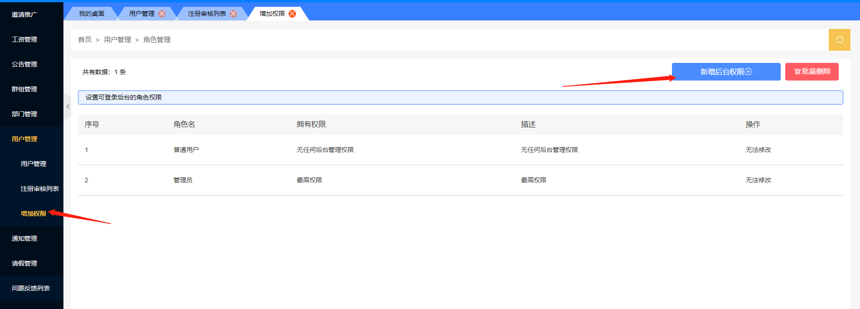

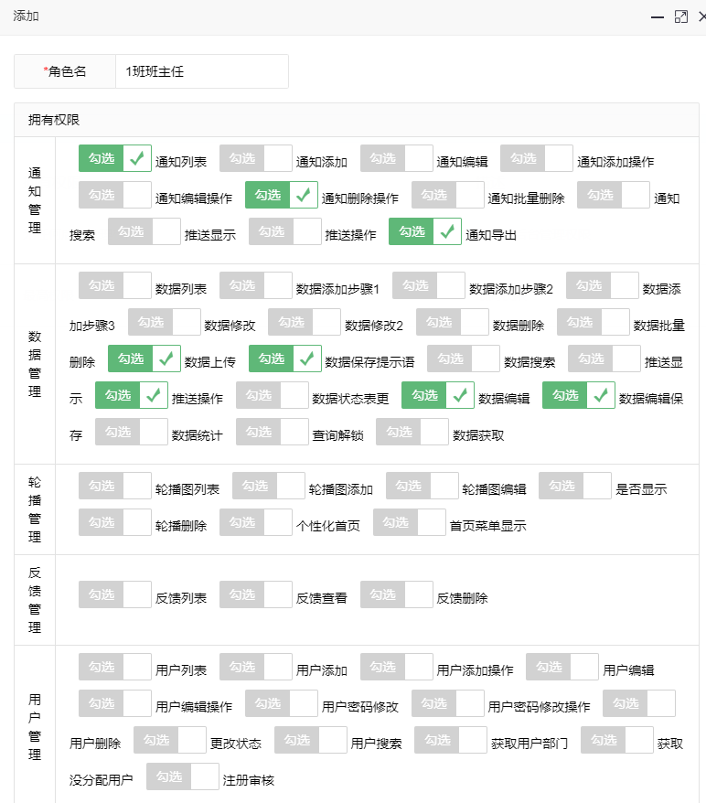

## 公告管理

## 5.3.1添加公告分类、修改、删除分类

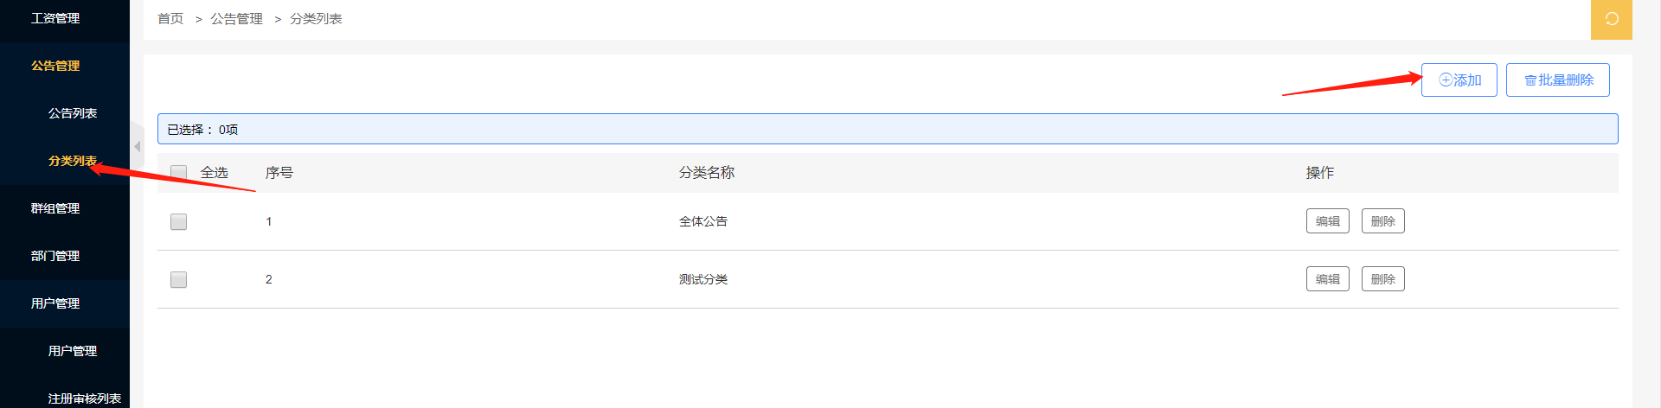

## 5.3.2添加发布公告、删除、修改公告

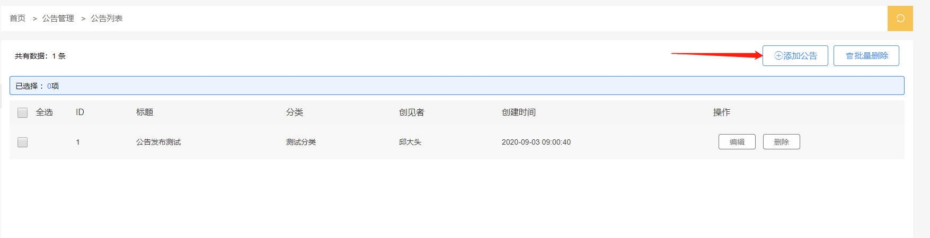

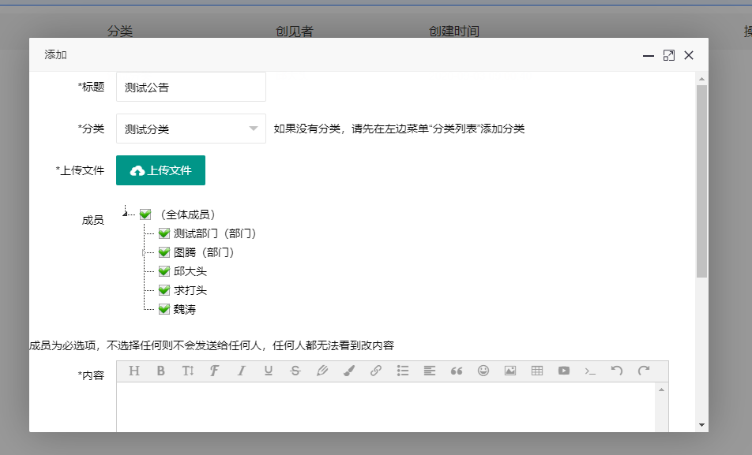

## 群组管理

## 5.4.1 添加群组，删除修改群组、查看群组人员

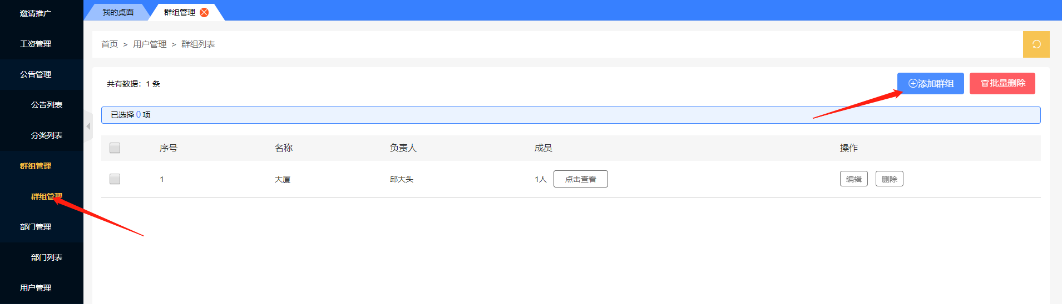

## 部门管理

## 5.5.1添加部门、修改和删除部门

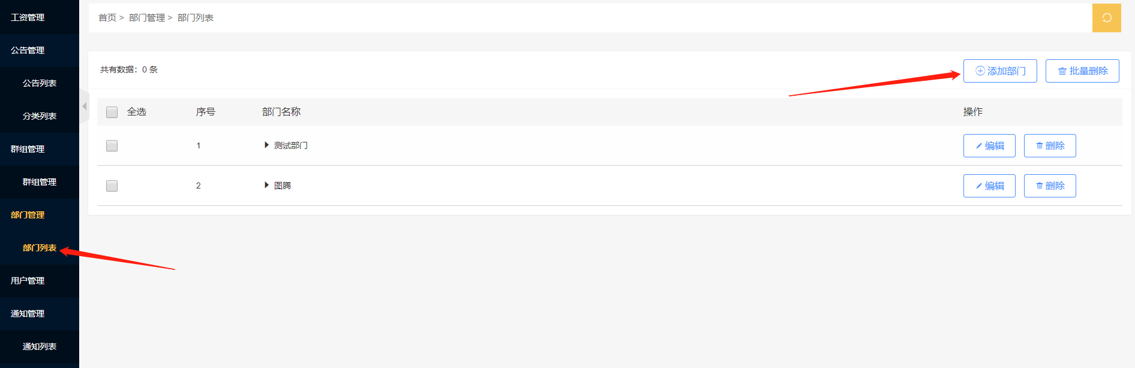

## 5.5.2修改用户所在部门

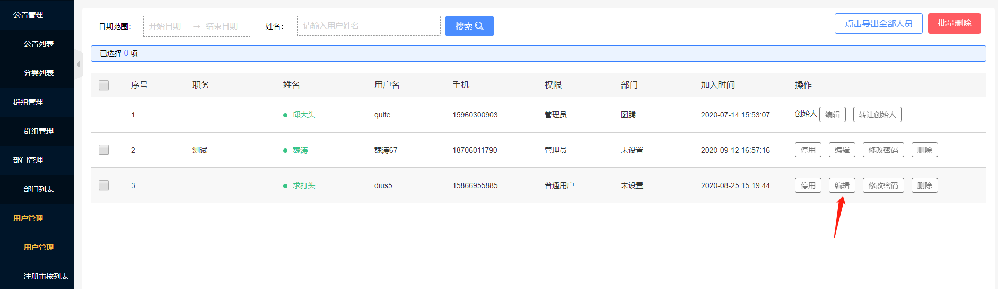

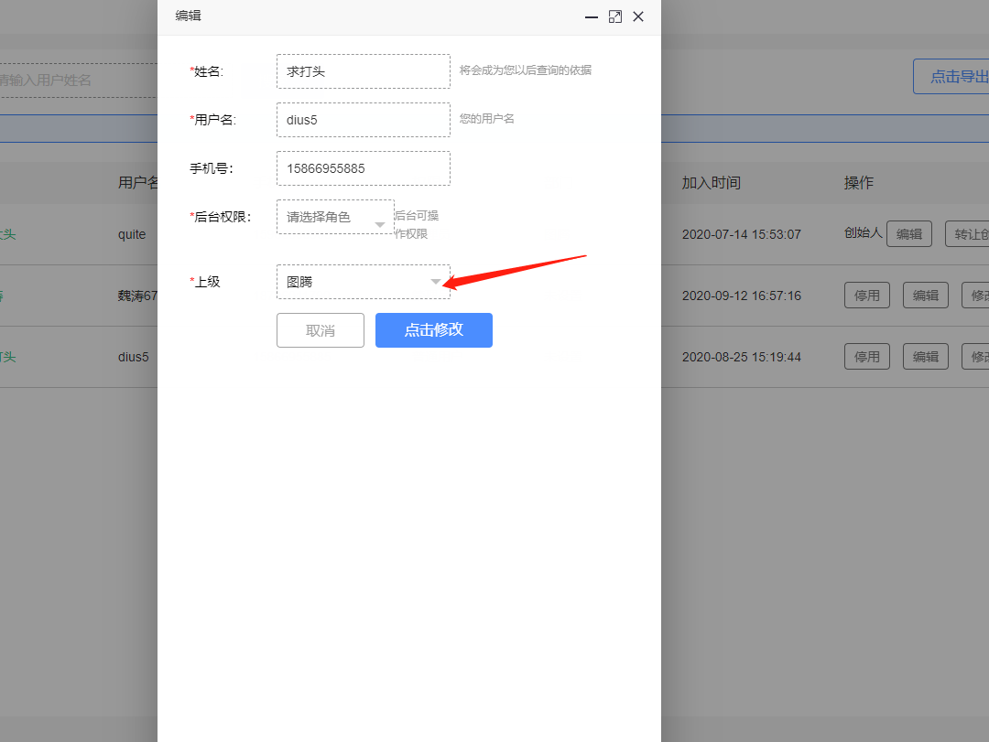

## 统计分析

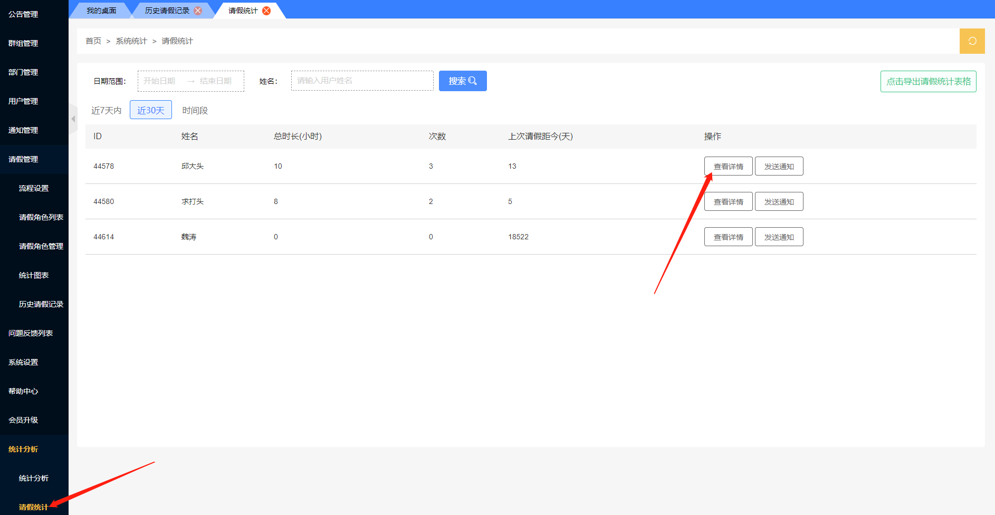

1.导出列表

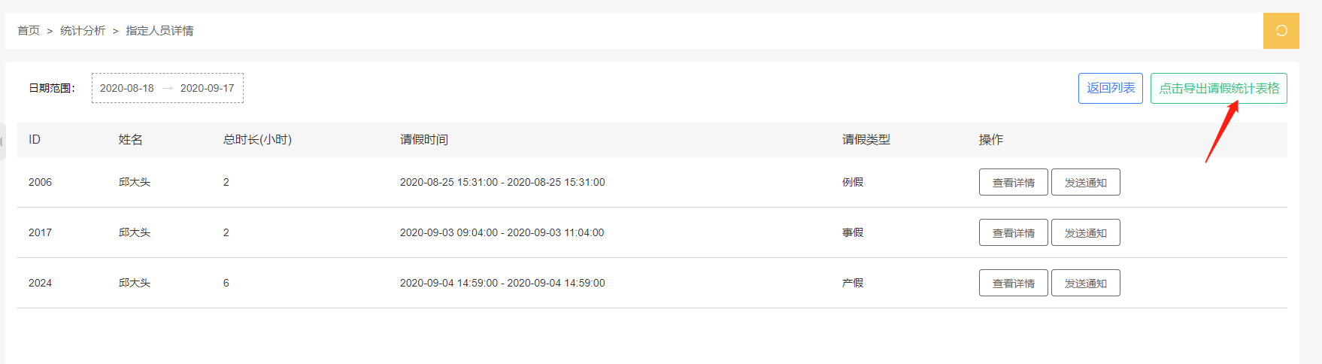

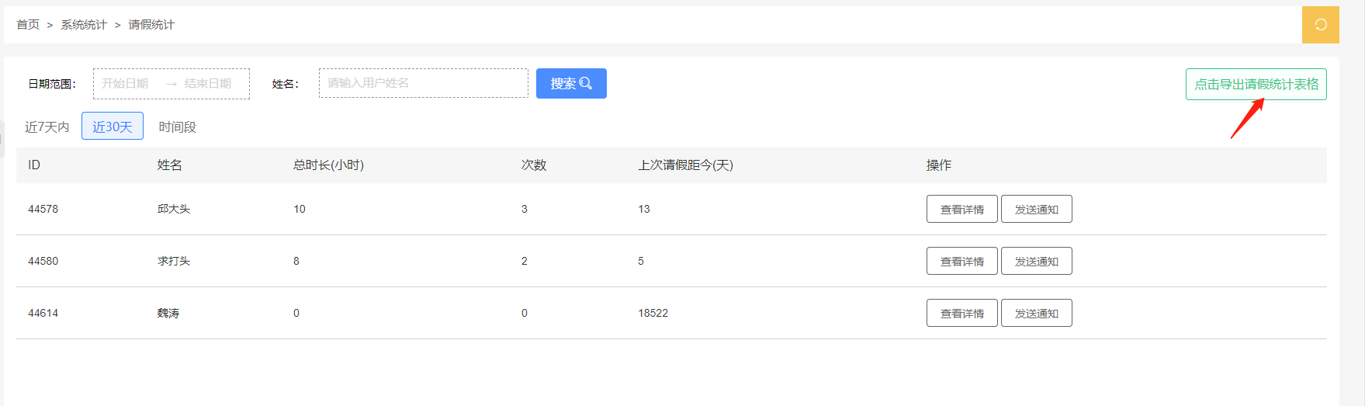

2.发送通知

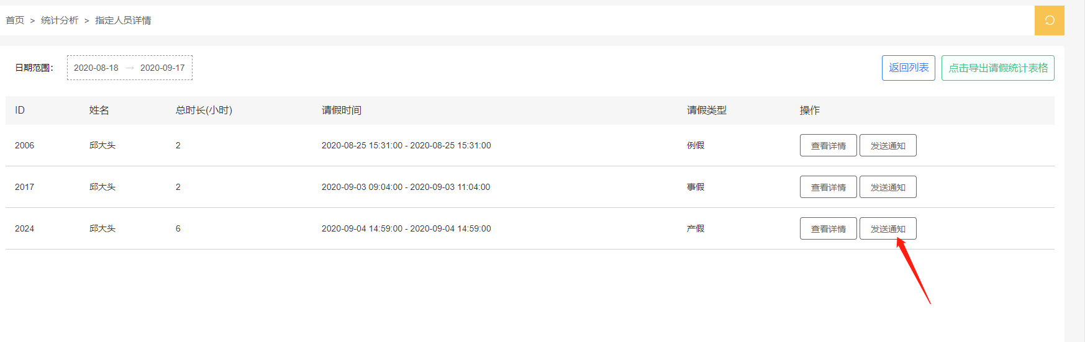

## 通知管理

1.通知添加、修改删除和导出

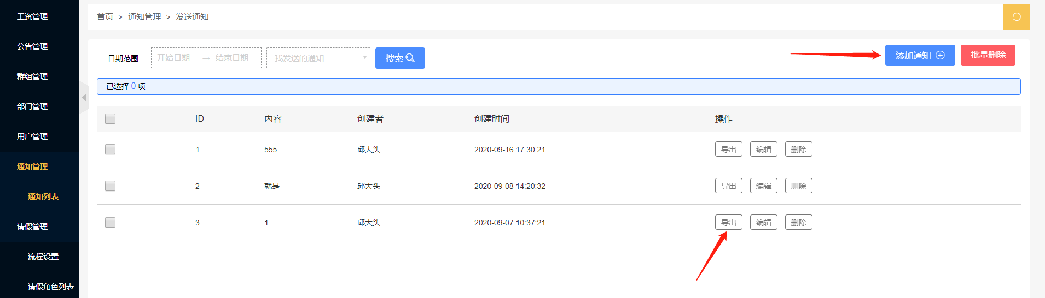

## 修改密码

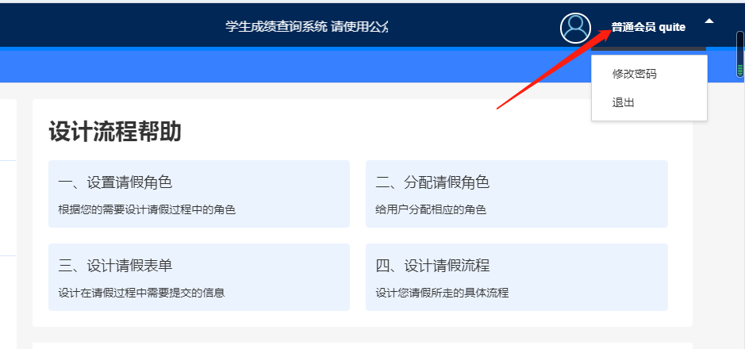

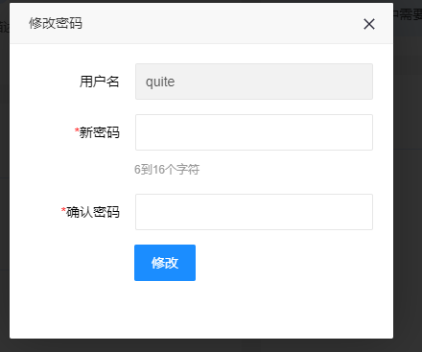

## 首页预览

1.快捷操作入口、请假流程设计引导、请假历史动态、请假统计折线图

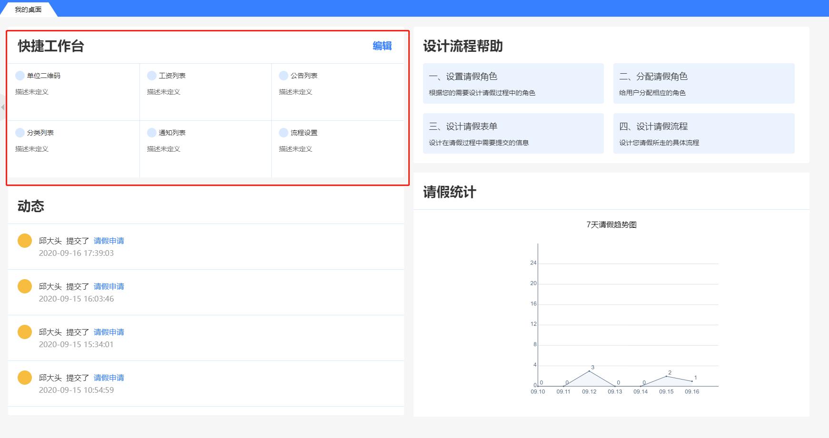

2.快捷工作太可以编辑，更换首页显示的快捷操作

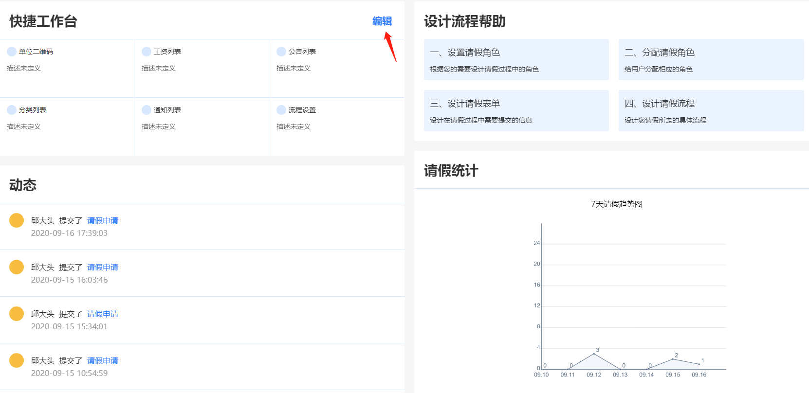

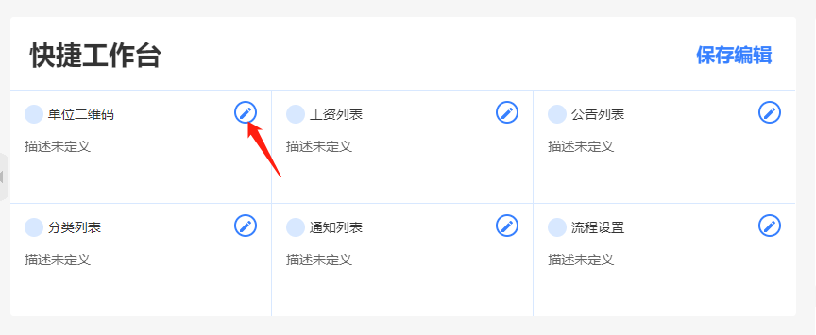

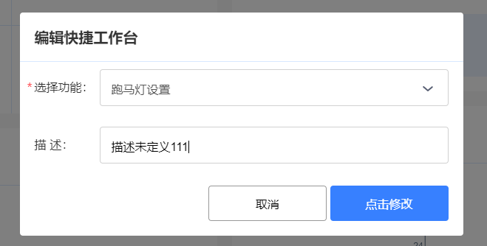

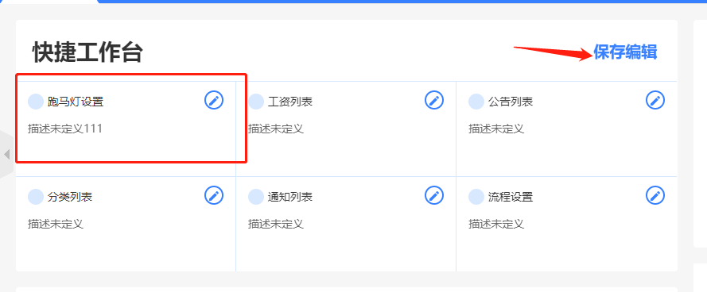

**注：保存后的显示顺序是：左边导航栏从上到下的顺序，对应快捷工作台顺序从左到右。**